
UNIVERSIDADE CATÓLICA DE BRASÍLIA – UCB.
Curso de Física.
Prática de Ensino em Física.

Feira de Ciências: Uma Maneira Agradável e Efetiva de Desenvolver a Física no Ensino Médio.

Nome: Rodrigo Alves Dias
Matricula: 00098/2472-3

Brasília, 20 de Agosto de 2001.

UNIVERSIDADE CATÓLICA DE BRASÍLIA – UCB.
Curso de Física.
Prática de Ensino em Física.

Feira de Ciências: Uma Maneira Agradável e Efetiva de Desenvolver a Física no Ensino Médio.

(Rodrigo Alves Dias)

Este trabalho é individual e consiste em quesito necessário para a formação de professores em Física, na disciplina Prática de Ensino

Brasília, 20 de Agosto de 2001.

Dedicatória.

A Deus meu Pai todo poderoso a seu filho Jesus Cristo e sua mãe Maria.
A minha família, em especial minha mãe Letice, meu pai Gilson, a meu irmão Rômulo e Rogério que Deus o tenha a seu lado.
A todos os meus amigos que estavam a meu lado nas horas difíceis, à minha melhor amiga Deysiane.
Pois todas essas pessoas me ajudaram e me apoiaram para que eu conseguisse concluir meu curso de Graduação em Física.

Agradecimentos.

Queria começar agradecendo a Deus e a todos os anjos e santos do céu que foram enviados por ele para enterceder por min.
Aos todos os meus professores que me apoiaram em todos os momentos difíceis, em especial o Prof. Dr. Paulo Eduardo de Brito, Prof. Dr. Sérgio Luiz Garavelli, Prof. Doutoranda Amábile Aparecida Pacios, Dr. Araken dos Santos Werneck e a todos os outros com não menos importância.
Aos técnicos do laboratório de Física, Cláudio Coutrim Patrasana, Luiz Antônio da Silva Ferreira.
À todos meus amigos de em especial Warner Lucena, Cleber Alves da Costa, Fábio Vieira Moura e a todos os outros com não menos importância.
À minha namorada, Deysiane Dias Rocha que em muitos momentos me ajudou e atrapalhou na minha caminhada até o termino do curso.
À minha mãe, Letice, pois sem ela eu hoje não seria a pessoa que sou, por ter tanta paciência e dedicação no financiamento e apoio do meu curso.

Dístico.

"Apesar de ser considerada a fase dos conflitos, a Adolescência é o momento maior no despertar dos jovens para com os mistérios da vida."

"O poder pode ser alcançado por meio do conhecimento; mas só o amor nos leva à perfeição. "
Tagore

" Que eu reze não para ser preservado dos perigos, mas para encará-los de frente."
Tagore

"Só duas coisas são infinitas: o universo e a estupidez humana, e só tenho dúvidas quanto ao universo."
Albert Einstein

Sumário.

- Introdução Metodológica.____________________________Pág. 09
- Desenvolvimento Teórico.____________________________Pág. 19
- Relatividade Restrita _______________________________Pág. 20
- Energia Nuclear ___________________________________Pág. 28
- Efeito Estufa ______________________________________Pág. 34
- Dilatação por Efeito Joule ___________________________Pág. 40
- Motores Elétricos __________________________________Pág. 45
- Pressão Atmosférica ________________________________Pág. 50
- Lei das Cordas Vibrantes ____________________________Pág. 53
- Analise da Feira de Ciências __________________________Pág. 60
- Planos de Encontro _______________________________ __Pág. 61
- Conclusão _________________________________________Pág.68
- Bibliografia________________________________________Pág. 69
- Anexos ____________________________________________Pág. 70

Objetivo

Desenvolver uma relação agradável entre os alunos e a Física de seu cotidiano, visando uma maior divulgação e conhecimento das últimas descobertas na Física Teórica e Experimental, ajudando os alunos a estruturar o conhecimento físico afim de formá-los para o mundo globalizado, por meio do aprendizado do trabalho em grupo.

Justificativa

Quando estamos interessados em aprendermos determinado assunto, geralmente pesquisamos em livros, revistas e até mesmo em aulas expositivas ministradas por professores, mas sabemos que só assimilamos realmente um assunto de interesse na sua integra quando nos dispusemos a colocá-los em prática.
A experimentação é um fator importantíssimo para o método cientifico é ele que geralmente comprova ou desaprova uma teoria física proposta por um cientista ou pesquisador. A maior vantagem que podemos obter, pela realização de um projeto cientifico é a melhor compreensão de um determinado ramo da ciência.
A divulgação científica deve existir em larga escala, para que todas as pessoas conheçam a respeito de novas descobertas e tenham acesso à produção do conhecimento.
Para que não só pesquisadores e cientistas de determinada área do conhecimento fiquem cientes de uma nova descoberta científica, mas que todos possam se tornar cidadãos mais críticos e consciente de nosso meio social e cultural.
Seguindo essa linha de raciocínio os estudantes de ciência também devem divulgar seus trabalhos científicos como, por exemplo, em feiras de ciências para um maior crescimento intelectual dos alunos que compõe a corpo escolar.
As exposições, ou feiras de ciência constituem uma das mais eficientes propostas de divulgação científica, que combinadas com materiais visuais e meios de comunicação bem elaborados, podem transmitir uma grande quantidade de informação utilizando pouco espaço e em um tempo curto em comparação à transmissão de conhecimento por meios convencionais.
No âmbito da escola de ensino médio, as feiras de ciências que se constituem, são umas grandes fontes de crescimento intelectuais para os alunos que delas participam, pois alem de passar um grande numero de conhecimento, estas feiras estimulam a criatividade, senso crítico e a capacidade de busca e pesquisa dos alunos.
Com relação aos visitantes das feiras de ciências, existem dois grandes grupos de pessoas que as freqüentam, um primeiro grupo das que já detém algum conhecimento a respeito do tema abordado, e um segundo grupo de pessoas leigas sobre os assuntos.
Os visitantes que constituem o primeiro grupo conseguem assimilar praticamente toda a informação proposta a ser transmitida pelos alunos pesquisadores, pois já detém algum pré-requisito e as pessoas do segundo grupo, sempre conseguem encontrar algum tema que os interesse, transmitindo-os assim alguma informação útil ou cultural.

Introdução Metodológica.

As principais interpretações das questões relativas à natureza da aprendizagem nos levam ao passado histórico da filosofia e da psicologia. Diversas correntes de pensamento se desenvolveram, definindo paradigmas educacionais como o empirismo, o inatismo ou nativismo, os associacionistas, os teóricos de campo e os teóricos do processamento da informação ou psicologia cognitiva.
A corrente do empirismo tem como princípio fundamental considerar a mente humana como inerte, e as idéias vão sendo gravadas a partir das percepções. Baseado neste pressuposto, a inteligência é concebida como uma faculdade capaz de armazenar e acumular conhecimento.
O inatismo ou nativismo argumenta que a maioria dos traços característica de um indivíduo é fixada desde o nascimento e que a hereditariedade permite explicar uma grande parte das diferenças individuais físicas e psicológicas. As formas de conhecimento estão pré-determinadas no sujeito que aprende.
Para os associacionistas, o principal pressuposto consiste em explicar que o comportamento complexo é a combinação de uma série de condutas simples. Como precursores desta corrente de pensamento pode-se citar as teorias do comportamento reflexo ou estímulo-resposta.
As grandes escolas da corrente dos Teóricos de Campo são representadas, na Gestalt pelos alemães, onde nesta corrente prevalece a concepção de que as pessoas são capazes de pensar, perceber e de responder a uma dada situação, de acordo com as suas percepções e interpretações desta situação. Diferentemente das primeiras, em que o comportamento é seqüencial, do mais simples ao mais complexo, nesta corrente, o todo ou total é mais que a soma das partes o que foge à idéia de Descartes.
Na Gestalt, o paradigma de aprendizagem é a solução de problemas e ocorre do total para as partes. Consiste também na organização dos padrões de percepção.
Os teóricos do Processamento da Informação ou Psicologia Cognitiva, de origem mais recente, reúnem diversas abordagens. Estes teóricos estudam a mente e a inteligência em termos de representações mentais e processos subjacentes ao comportamento observável. Consideram o conhecimento como sistema de tratamento da informação.
Segundo Misukami (1986), uma abordagem cognitivista implica em estudar cientificamente a aprendizagem como um produto resultante do ambiente, das pessoas ou de fatores externos a ela. Como as pessoas lidam com estímulos ambientais, organizam dados, sentem e resolvem problemas, adquirem conceitos e empregam símbolos constituem, pois, o centro da investigação.
Em essência, na psicologia cognitiva, as atividades mentais são o motor dos comportamentos.
Dentre as teorias mais contemporâneas de aprendizagem, em especial as cognitivistas, destacamos a teoria construtivista de Jean Piaget devido à pertinência com que suas preocupações epistemológicas, culturais, linguísticas, biológicas e lógico-matemáticas têm sido difundidas e aplicadas para o ambiente educacional, em especial na didática, bem como sua influencia no desenvolvimento de novas pesquisas na área da cognição e educação.
Os problemas enfrentados por Piaget são tipicamente filosóficos, já que seu interesse foi predominantemente responder as questões clássicas da filosofia, naquilo que se refere ao conhecimento. O que é o conhecimento, como se chega a ele e como se passa de um tipo a outro qualitativamente superior, tendo como critério básico o conhecimento cientifico, resumindo assim as questões que motivaram a investigação piagetianas. A originalidade de Piaget consiste na abordagem experimental destes problemas filosóficos.
O estudo dos conhecimentos feitos por Piaget demonstrou a existência de estágios que favorecem uma construção continua de novidades no desenvolvimento. Onde o primeiro passo seria a construção de uma lógica de ações, anterior à linguagem (no período sensório motor), seguido pela conceitualização e representação das ações, vindo depois o "agrupamento" logicamente estruturado, para finalizar com a lógica hipotético-dedutiva.
A solução da origem e processo do conhecimento para Piaget está numa via alternativa ao do empirismo e dos pré-formismos citados anteriormente, o Construtivismo seria a solução para o estudo e desenvolvimento da gênese do conhecimento, como argumenta Piaget no texto "Psicogênese do conhecimento e seus significados epistemológicos":

Cinqüenta anos de experiências ensinaram-nos que não existem conhecimentos resultantes de um simples registro de observações, sem uma estruturação devida às atividades do indivíduo. Mas tampouco, existem [no homem] estruturas cognitivas a priori ou inatas: só o funcionamento da inteligência é hereditário, e só gera estruturas mediante uma organização de ações sucessivas, exercidas sobre os objetos. Daí resulta que uma epistemologia em conformidade com os dados da psicogênese não poderia ser empírica nem pré-formista, mas não pode deixar de ser um Construtivismo, com a elaboração continua de operações e de novas estruturas. O problema central consiste, pois, em compreender como se efetuam tais criações e por que, ainda que resultem construções não-predeterminadas, elas podem acabar por se tornarem logicamente necessárias (in Piattelli - Palmarini, 1983, p. 39).
Uma concepção construtivista da inteligência incluiria a descrição e a explicação de como se constróem as operações intelectuais e as estruturas da inteligência, que, mesmo não determinadas por ocasião do nascimento, são gradativamente elaboradas pela própria necessidade lógica.
O modo de funcionamento intelectual é permanente e contínuo durante toda a vida humana apresentando algumas características e propriedades. Essa permanência e continuidade fazem destas características verdadeiras "invariantes funcionais". Onde o modo humano de operar com o mundo serve-se de estratégias cognitivas, que, aplicadas a contextos diferentes e cada vez mais amplos, têm como subprodutos estruturas dinâmicas em permanentes mudanças.
A concepção de funcionamento cognitivo em Piaget é a aplicação no campo psicológico de um principio biológico mais geral da relação de qualquer ser vivo em interação com o ambiente, onde uma pessoa interagindo repetidas vezes com a experiência aumentariam a assimilação e a organização dos conhecimentos. Onde o sucesso na perspectiva biológica implica a possibilidade de conseguir um bom ponto de equilíbrio entre as necessidades biológicas fundamentais à sobrevivência e as agressões ou restrições colocadas pelo meio.
Dois mecanismos são fundamentais nesta relação: a organização e a adaptação, que constituem as invariantes funcionais de todo ser vivo. Sem organização, não é possível ao ser vivo ter um comportamento finalista, voltado para a satisfação de suas necessidades biológicas fundamentais. É a organização que dota o ser vivo de ter condutas seletivas, isto é, eficientes do ponto de vista do entendimento das demandas fundamentais à acomodação.
A adaptação tem duas faces que estão indissoluvelmente ligadas: assimilação e acomodação. Numa ação adaptativa apesar desta inter-relação no funcionamento, a assimilação e a acomodação são conceitualmente distintas, opostas e complementares.
Um bom exemplo biológico do processo de adaptação é a alimentação dos seres vivos, onde os ajustes do organismo em relação ao objeto incorporado representariam a acomodação no processo adaptativo, enquanto a incorporação e a transformação das substancias seria a face assimilativa do processo.
Assim como a alimentação, a cognição seria um instrumento adaptativo, o mais sofisticado e sutil do comportamento humano. Segundo Piaget:
"A inteligência é uma adaptação. [...] Afirmar que a inteligência é um caso particular da adaptação biológica equivalente, portanto, a supor que ela é, essencialmente, uma organização e que sua função consiste em estruturar o universo tal como o organismo estrutura o meio imediato (1975,p.15)".
No entanto, a adaptação resultante do funcionamento mental é mais restrita que a puramente biológica, ainda que mais eficiente, porque estabelece relação entre o pensamento e as coisas, elaborando formas que possam ser aplicadas as estruturas do meio.
Novamente, mesmo que só abstratamente e para efeito de análise, é possível a distinção das invariantes complementares: inteligência é assimilação na medida em que incorpora todo e qualquer dado da experiência ou objeto ao sujeito. No entanto, não é, mera coincidência que para incorporar dados novos, existem no sujeito modificações de esquemas para ajuste aos novos objetivos a conhecer, o que implica acomodação. A adaptação intelectual como qualquer adaptação, é exatamente a construção de um equilibro progressivo entre o mecanismo assimilador e a acomodação complementar.
Essa invariante funcional esta inteiramente ligada à organização. Adaptação e organização são dois aspectos de uma mesma totalidade funcional: a adaptação é o aspecto externo ao ciclo no qual a organização é o aspecto interior.
O que define a organização são as relações entre as partes e o todo, onde cada operação intelectual é sempre relativa a todas as outras, com implicações mútuas e significações solidárias.
Como uma das formas iniciais de demonstrar a existência de organização na atividade do sujeito, o esquema é um quadro assimilador que se aplica à realidade. Existem naturezas diferentes de esquemas: esquemas-reflexos, esquemas de ação e esquemas de representação que, aplicados à realidade, permitem compreendê-la melhor.
Um determinado conjunto de esquemas integrados virá a constituir, no futuro, uma estrutura intelectual. Embora exista um repertório amplo de esquemas, desde os mais simples aos mais sofisticados, o que os identifica como esquema é a existência de uma totalidade organizada, unificada por um mesmo significado.
O movimento que organiza um esquema é a necessidade de assimilação. Todos os elementos alcançados pelo esquema são também "alimentos" para essa estrutura primitiva. Como resultado está vai se diferenciando para se aplicar a outros conteúdos e a outras fontes de transformação, que se pode citar de exemplo, as experiências feitas e realizadas por alunos de ensino médio. A repetição da conduta aplicada a diferentes objetivos leva ao aumento da assimilação, à diferenciação do esquema (do ponto de vista estrutural) e à sua generalização. A existência de uma espécie de compulsão para a assimilação é o que motiva a repetição dos esquemas, constituindo-se, por si, uma fonte de dinamismo para o desenvolvimento.
Assim, por exemplo, realizar uma experiência de um determinado ramo da ciência, para a comprovação de uma teoria por um aluno de ensino médio, faz com que o esquema de produção e entendimento do sistema se generalize pela ampliação dos objetivos aos quais se aplica. Paulatinamente, o aluno discrimina um objeto do outro, uma variável mais importante do que outra, sendo capaz de reconhecê-las. Repetição, generalização e reconhecimento são as características funcionais que comandam todos os esquemas assimilativos.
Cada tipo de ação enquadrados num tipo de esquema além de ter uma organização interna, referente aos atos e interações especifica que definem a constituição de um esquema, deverá estar coordenado e integrado a outros esquemas de ação para que comece a existir objetividade na ação.
A invariante funcional de organização, no reflexo da experiência desenvolvida no ensino médio, pode ser evidenciada pelo significado das ações feitas pelo aluno e pelo fato de ser precedida de buscas orientadas.
A existência de uma organização entre esquemas leva à idéia de sistema e traz embutida a dinâmica que explica a mobilidade do desenvolvimento intelectual, que é uma das razões do desenvolvimento da experimentação dentre os alunos do ensino médio, dando-nos assim critérios que nos explicam a relação e organização dos esquemas de aulas expositivas e dos esquemas criados pelas experiências que comprova a teoria.
A busca contínua de equilíbrio está subjacente em todas as interações do organismo e do ambiente, particularmente na cognição. Ainda que seja uma tendência continua presente no desenvolvimento, o processo de equilibração, por exemplo, entre a teoria e a prática experimental, gera diferentes estados de equilíbrio correspondentes a cada estágio e refere-se sempre à forma como se coordenam a assimilação e a acomodação, ou, em outros termos, às relações entre o sujeito e o objeto.
No funcionamento intelectual, a existência de partes iguais de assimilação e de acomodação indica o alcance de equilíbrio, garantindo um relacionamento realista e significativo entre a teoria e à prática experimental. A existência desses processos das ações cognitivas é o que caracteriza diferentes momentos de estabilidade num continuo de equilibração.
Quando comparada com a anterior, cada forma nova de estrutura cognitiva representa um acréscimo quantitativo e qualitativo no desenvolvimento. Do ponto de vista quantitativo a nova estrutura aumenta sua extensão. Do ponto de vista qualitativo há maiores mobilidade, permanência e estabilidade, atributos que levam a avaliar a sucessão como a alcance de um "melhor equilíbrio" seja ele educacional, cultural e social.
Para Piaget, ter assegurado o direito à educação, significa ter oportunidades de se desenvolver, tanto do ponto de vista intelectual, como social e moral.
Cabe à sociedade, através de instituições como a família e a escola, propiciar experiências, trocas interpessoais e conteúdos culturais que, interagindo com o processo de maturação biológica, permitam à criança e ao adolescente atingir capacidades cada vez mais elaboradas, de conhecer e atuar no mundo físico e social.
Como enfatiza Piaget, a lógica, a moral, a linguagem e a compreensão de regras sociais não são inatas, ou seja, pré-formadas na criança, nem são impostas de fora para dentro, por pressão do meio. São construídas por cada indivíduo ao longo do processo de desenvolvimento, processo este entendido como sucessão de estágios que se diferenciam um dos outros, por mudanças qualitativas. Mudanças que permitam, não só a assimilação de objetos de conhecimento compatíveis com as possibilidades já construídas, através da acomodação, mas também sirvam de ponto de partida para novas construções (adaptação).
Para que este processo se efetive, é importante considerar o principal objetivo da educação que é a autonomia, tanto intelectual como moral.
Como afirma Kamii, seguidora de Piaget:
"A essência da autonomia é que as crianças se tornam capazes de tomar decisões por elas mesmas. Autonomia não é a mesma coisa que liberdade completa. Autonomia significa ser capaz de considerar os fatores relevantes para decidir qual deve ser o melhor caminho da ação. Não pode haver moralidade quando alguém considera somente o seu ponto de vista. Se também consideramos o ponto de vista das outras pessoas, veremos que não somos livres para mentir, quebrar promessas ou agir irrefletidamente". (Kamii, 1986:72)
Para Piaget:
"O ser humano, desde o seu nascimento, se encontra submerso em um meio social que atua sobre ele do mesmo modo que o meio físico. Mais ainda, que o meio físico, em certo sentido, a sociedade transforma o indivíduo em sua própria estrutura, porque não somente o obriga a conhecer fatos, mas lhe fornece um sistema de signos completamente construídos que modificam seu pensamento, propõe-lhe valores novos e impõe-lhe uma cadeia definida de obrigações. É, portanto, evidente, que a vida social transforma a inteligência pelo conteúdo das permutas (valores intelectuais), pelas regras impostas ao pensamento - normas coletivas, lógicas ou pré-lógicas".
Na perspectiva construtivista de Piaget, estas pressões sociais e lingüísticas vão sendo exercidas sempre em interação com as possibilidades de cada indivíduo ao longo do processo de desenvolvimento.
Neste sentido, este autor afirma que a linguagem transmite ao indivíduo um sistema que contém noções, classificações, relações e conceitos produzidos pelas gerações anteriores. Mas a criança utiliza este sistema, seguindo sua própria estrutura intelectual. Se não tiver ainda construída a operação de classificação, uma palavra relativa a um conceito geral, será apropriada na forma de um pré-conceito, semi-individual e semi-socializado. Piaget exemplifica: a palavra "pássaro" evocará, então, o canário familiar.
Uma vez construída a operação de classificação e seu sistema de inclusão, novas possibilidades se abrem para o sujeito que é capaz de fazer deduções e inferências, de forma cada vez mais autônoma, ou seja, sem que precise ser "ensinado" a cada nova etapa do processo ensino-aprendizagem.
Esta é uma das contribuições mais promissoras do construtivismo para a Educação. Partir do ponto em que o aluno se encontra significa, do ponto de vista cognitivo, levar em consideração sua forma de pensar, perceber contradições, incosistências, enfim, procurar identificar o que ele sabe e o que ainda precisa saber.
Piaget chama de epistemologia a sua teoria do conhecimento porque está centralizada no conhecimento científico. E também de genética porque, além de atentar-se no como é possível alcançar o conhecimento - ele estuda as condições necessárias para que a criança (bebê) chegue na fase adulta com conhecimentos possíveis a ela. Disto, surge o termo em Piaget epistemologia genética ou psicogenética.
A teoria psicogenética desperta nos educadores enormes interesses devido a vários fatores, como:
- descreve as características do pensamento sensório-motor, pré-operatório, concreto e formal;
- apresenta uma análise sistemática da gênese das noções básicas do pensamento racional (espaço, tempo, causalidade, movimento, lógica das classes, lógica das relações, etc.) ;
- aborda como se dá o desenvolvimento e aprendizagem ;
- explica como se dá assimilação e acomodação conflito cognitivo.
Em princípio os educadores seguidores da teoria psicogenética acreditavam que a psicologia e a epistemologia genética possuíam a chave para solucionar, se não todos, pelo menos alguns dos problemas educacionais mais importantes. Porém mais adiante os educadores decepcionaram-se ao verificar que, na prática educacional, os resultados são surpreendentemente pequenos em relação aos esforços despendidos. Isto talvez devido a teoria genética ser de difícil compreensão e também pela forma como essa teoria foi colocada nas escolas, com objetivo de análise dos problemas relacionados a educação. Mesmo assim, a visão piagetiana vem sendo usada e discutida nos meios educacionais.
A teoria psicogenética centrou sua atenção na psicogênese, no estudo das formas mais primitivas de conhecimento até as mais complexas. Esta teoria descreve em esquemas de ação interiorizada ou esquemas representativos por regras de combinações de esquemas ou operações. De forma bastante detalhada Piaget trata as etapas de evolução desses esquemas e de forma organizada, desde o nascimento até a idade adulta. Podendo ser classificada os períodos da inteligência em quatro estágios abaixo descritos:
Estágio sensório-motor - desenvolvimento inicial das coordenações e relações de ordem entre as ações, início de diferenciação entre os objetos e entre o próprio corpo e os objetos; aos 18 meses, mais ou menos, constituição da função simbólica (capacidade de representar um significado a partir de um significante). No estágio sensório-motor o campo da inteligência aplica-se a situações e ações concretas. (0 a 2 anos).
Estágio pré-operatório - reprodução de imagens mentais, uso do pensamento intuitivo, linguagem comunicativa e egocêntrica, atividade simbólica pré-conceitual, pensamento incapaz de descentração. (2 a 6 anos).
Estágio operatório concreto - capacidade de classificação, agrupamento, reversibilidade, linguagem socializada; atividades realizadas concretamente sem maior capacidade de abstração; (7 a 11 anos). É a transição para o modo adulto de pensar, capacidade de pensar sobre hipóteses e idéias abstratas, linguagem como suporte do pensamento conceitual. A representação agora permite a abstração total. A criança não se limita mais a representação imediata nem somente às relações previamente existentes, mas é capaz de pensar em todas as relações possíveis logicamente buscando soluções a partir de hipóteses e não apenas pela observação da realidade.
Em outras palavras, as estruturas cognitivas da criança alcançam seu nível mais elevado de desenvolvimento e tornam-se aptas a aplicar o raciocínio lógico a todo as classes de problemas.
Tendo em vista que a abstração empírica extrai informação dos próprios objetos, retendo algumas das suas propriedades e excluindo outras. Tais propriedades (cor, peso) existem no objeto independentemente da atividade do sujeito.
No entanto para conhecer estas propriedades o sujeito tem de usar instrumentos de assimilação (esquemas, operações, estruturas) construídas pelo sujeito. Enquanto que o objeto dá o conteúdo, o sujeito constitui a forma.
A generalização indutiva começa com observáveis ligados aos objetos e abstraídos pela abstração empírica, e usa os para verificar a validade das relações observadas de modo a descobrir o seu grau de generalidade.
A generalização indutiva é puramente extensiva conduzindo de "alguns" para "todos" (ou para alguma proporção de "todos").
A abstração reflexiva (abstraction réfléchissante) é dirigida a ações e operações do sujeito. Consiste sempre de duas componentes a reflexão projetiva e a reflexão reconstrutiva.
A reflexão projetiva consiste numa projeção num plano superior do que foi retirado de um plano inferior.
A reflexão reconstrutiva reconstroi num plano superior o que já existia num inferior.
O ponto essencial é que a reconstrução conduz a uma nova estrutura, isto é, é feita uma mudança qualitativa.
A generalização construtiva é um enquadramento necessário à generalização indutiva. mas vai muito para além dela. Enquanto que esta última se limita à assimilação de novos observáveis nos esquemas existentes, a primeira cria novas formas e novos conteúdos, isto é, uma nova organização estrutural.
Exemplo: Piaget conta que enquanto investigou moluscos, estudou extensivamente as propriedades dos moluscos, encontrando regularidades através da generalização indutiva, mas não criou um único molusco. Os seus colegas de matemática, entretanto criaram novas formas e conteúdos através de generalizações construtivas.
Nos estágios das operações formais, tendo como base que abstrações empíricas conduzem a generalizações indutivas e que está é a faixa etária onde estão inseridos os alunos do ensino médio, onde os adolescentes possuem as estruturas intelectuais para combinar as proporções, as noções probabilísticas, raciocínio hipotético dedutivo de forma complexa e abstrata, que devemos lidar com as experiências que comprovam as teorias expostas pelos educadores na sala de aula.
Para que com a comprovação destas eles possam passar para um estágio de abstração e generalização das idéias, fazendo com que eles possam então depois da assimilação terem parâmetros ou estruturas lógicas de base para tomarem suas próprias decisões a cerca das imposições do meio ambiental e sociocultural em que vivem .

Desenvolvimento Teórico

Tendo como base, que a as teorias de Piaget nos possibilita implementar a experimentação das teorias da Física no ensino médio, como um fator importante para a passagem de uma abstração empírica para uma generalização indutiva e idealização abstrata das teorias da Física. Relacionarei as experiências e suas respectivas teorias à cada grupo de alunos, que as desenvolverão para a exposição das experiências e explicação das teorias que as envolvem, em uma feira de ciências de uma escola de ensino médio da rede publica do Distrito Federal onde estarei desenvolvendo e aplicando esta monografia.
Os temas dos grupos de alunos, que desenvolverão as experiências e explicações das teorias da Física, serão agora relacionados logo abaixo:
- Relatividade Restrita.
- Energia Nuclear.
- Efeito Estufa.
- Dilatação por Efeito Joule.
- Motores Elétricos.
- Pressão Atmosférica.
- Lei das Cordas Vibrantes.
A cada tema específico descreverei de forma sucinta e coerente, de forma que os alunos tenham capacidade de entender e explicar, os fenômenos da Física que envolvem cada experiência ao público, que participará da Feira de Ciências.
Gostaria de ressalvar que as experiências que serão confeccionadas pelos alunos, estarão utilizando na integra, apenas materiais de sucata, se houver alguma exceção onde será indispensáveis a utilização de alguns equipamentos mais sofisticados, estarei entrando com pedido à Universidade Católica de Brasília - UCB, para o empréstimo destes sob minha responsabilidade, e na experiência que haja necessidade destes equipamentos o comentarei.

1. Relatividade Restrita

A essência da teoria da relatividade está no desenvolvimento da eletrodinâmica, onde está levou à revisão das noções de espaço e tempo.
De acordo com as noções clássicas de espaço e tempo, consideradas inabaláveis ao longo dos séculos, o movimento não exerce nenhuma influência no tempo (o tempo é absoluto), e as medidas lineares de qualquer corpo não dependem do fato de o corpo estar em movimento ou não (o comprimento é absoluto) .
A teoria da relatividade especial de Einstein é um novo estudo do espaço e do tempo, vindo substituir as noções antigas (clássicas). Depois de Maxwell, na segunda metade do séc. XIX, ter formulado as leis fundamentais da eletrodinâmica, surgiu a seguinte questão: será que o princípio da relatividade, verdadeiro para os fenômenos mecânicos, se estende aos fenômenos electromagnéticos? Por outras palavras, decorrerão os processos electromagnéticos (interação da cargas e correntes, propagação das ondas eletromagnéticas, etc.) igualmente em todos os sistemas inerciais? Ou ainda, o movimento uniforme e retilíneo, não influenciando os fenômenos mecânicos, exercerá alguma influência nos processos eletromagnéticos?
Para responder a esta questão era necessário verificar se modificariam as leis principais da eletrodinâmica na passagem de um sistema inercial para outro ou se, à semelhança das leis de Newton, elas se conservariam. Só no último caso seria possível deixar de duvidar sobre a veracidade do princípio da relatividade nos processos electromagnéticos e considerar este princípio como uma lei geral da Natureza.
As leis da eletrodinâmica são complexas e a resolução deste problema não era nada fácil. No entanto, raciocínios simples pareciam ajudar a encontrar a resposta certa. De acordo com as leis da eletrodinâmica, a velocidade de propagação das ondas electromagnéticas no vácuo é igual em todas a direções e o seu valor é c = 3.10¹⁰ cm/s. Mas, por outro lado, de acordo com o princípio da composição de velocidades da mecânica de Newton, a velocidade só pode ser igual a c num dado sistema. Em qualquer outro sistema, que se mova em relação ao sistema dado com velocidade v , a velocidade da luz deveria ser igual a
Isto significa que se é verdadeiro o princípio da composição de velocidades, então, na passagem de um sistema inercial para outro, as leis da eletrodinâmica deverão alterar-se de tal modo que neste sistema a velocidade da luz, em vez de ser igual a c ,será igual a:
Verificou-se que existiam algumas contradições entre a eletrodinâmica e a mecânica de Newton, cujas leis estão de acordo com o princípio da relatividade. As tentativas de resolver as dificuldades que surgiram foram feitas em três direções diferentes.
A primeira possibilidade consistia em declarar que o princípio da relatividade não se podia aplicar aos fenômenos electromagnéticos.
A segunda possibilidade consiste em considerar as equações de Maxwell falsas e tentar modificá-las de tal modo que com a passagem de um sistema inercial para outro (de acordo com os habituais conceitos clássicos de espaço e de tempo) não se alterem.
Finalmente, a terceira possibilidade da resolução das dificuldades consiste na rejeição das noções clássicas sobre o espaço e tempo para que se mantenha o princípio da relatividade e as leis de Maxwell. Este é o caminho mais revolucionário, visto que significa a revisão das mais profundas e importantes noções da física. De acordo com este ponto de vista, não são as equações do campo magnético que estão incorretas, mas sim as leis da mecânica de Newton, as quais estão de acordo com a antiga noção de espaço e tempo. É necessário alterar as leis da mecânica, e não as leis de eletrodinâmica de Maxwell.
Só a terceira possibilidade é que é correta. Einstein desenvolveu-a gradualmente e criou uma nova concepção do espaço e do tempo. As duas primeiras possibilidades vieram a ser rejeitadas pela experiência.
Deste modo, a hipótese da existência de um sistema de referência privilegiado também foi rejeitada experimentalmente. Por sua vez, isto significava que não existe nenhum meio especial, ao qual se possa vincular esse tal sistema privilegiado
Einstein abordou este problema sob outro ponto de vista: não se devem criar diferentes hipóteses para explicar os resultados negativos de todas as tentativas de verificar a diferença entre sistemas inerciais. As leis da Natureza determinam a igualdade total dos sistemas inerciais de referências em relação não só à mecânica mas também aos processos electromagnéticos. Não há qualquer diferença entre a situação de repouso e o movimento uniforme e retilíneo.
O princípio da relatividade é o postulado principal da teoria de Einstein. Ele formula-se do seguinte modo: todos os processos da Natureza decorrem igualmente em todos os sistemas inerciais de referência.
Isto significa que em todos os sistemas inerciais as leis físicas têm a mesma forma. Deste modo, o princípio da relatividade da mecânica clássica generaliza-se para todos os processos da Natureza, inclusivamente para os electromagnéticos.
Mas a teoria da relatividade não se baseia só no princípio da relatividade. Existe ainda um segundo postulado: a velocidade da luz no vácuo é igual para todos os sistemas de referência inerciais. Ela não depende nem da velocidade do emissor, nem da velocidade do receptor do sinal luminoso.
A velocidade da luz desempenha, deste modo, um papel especial. Além disso, como resulta dos postulados da teoria da relatividade, a velocidade da luz no vácuo é a velocidade máxima possível de transmissão de interação na Natureza.
A formulação dos postulados da teoria da relatividade constituiu uma atitude muito ousada, visto que estes postulados se encontram em contradição com as concepções clássicas do espaço e do tempo
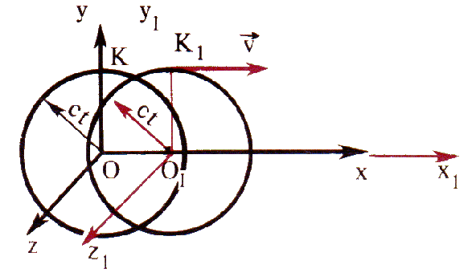
De fato, admitamos que no instante em que coincidem as origens das coordenadas dos sistemas de referência inerciais K e K₁ ( fig. 1), que se movem em relação um ao outro com a velocidade $\vec{V}$, na coordenada inicial é emitido um sinal luminoso de curta duração. Durante um certo intervalo de tempo t os sistemas afastam-se um do outro até à distância vt, enquanto que a superfície ondulatória esférica terá um raio igual a ct. Os sistemas k e k₁ são iguais, e a velocidade da luz é igual em ambos os sistemas.

Fig. 1
Consequentemente. do ponto de vista do observador ligado ao sistema de referência K, o centro da esfera encontrar-se-á no ponto 0, enquanto que do ponto de vista do observador, ligado ao sistema de referência K1 , o centro encontrar-se-á no ponto O₁ . Mas, como é evidente, uma superfície esférica não pode ter dois centros O e O₁. Esta contradição resulta de um raciocínio baseado nos postulados da teoria da relatividade.
Neste caso existe, de fato, uma contradição. Mas não dentro da própria teoria da relatividade. A contradição resulta das concepções clássicas de espaço e de tempo, que, no caso de movimento a grandes velocidades, deixam de ser verdadeira.
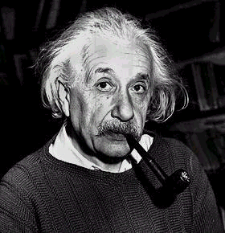
Albert Einstein (1879-1955) nasce em Ulm, Alemanha, em 1879. Chega a ser considerado deficiente mental porque até os 4 anos não fala fluentemente. Durante o secundário, é considerado pelos professores um estudante medíocre. Mas, fora da escola, Einstein mostra desde jovem interesse pela matemática. Começa seus estudos de matemática e física na Alemanha e depois assume nacionalidade suíça. Em 1921 recebe o prêmio Nobel. No apogeu do nazismo vai para os EUA e se naturaliza norte-americano. Depois da 2ª Guerra, passa a defender o controle internacional de armas nucleares. Morre em Princeton, EUA.
O motivo da inconsistência das noções clássicas do espaço e de tempo é a suposição errada sobre a possibilidade de transmissão instantânea de interação e de sinais de um ponto do espaço para outro. A existência de um limite finito da velocidade de transmissão de interação torna necessária uma mudança profunda da opções habituais de espaço e de tempo, baseadas na experiência quotidiana. O conceito de tempo absoluto, que decorre a um ritmo estabelecido de uma vez para sempre, independentemente da matéria e do tempo, revelou-se incorreto.
Se admitirmos que os sinais se propagam instantaneamente, então a afirmação de que os acontecimentos em dois pontos A e B, separados no espaço, ocorreram simultaneamente terá um significado absoluto. É possível colocar nos pontos A e B relógios e sincronizá-los por meio de sinais instantâneos. Se um sinal desses saiu de A, por exemplo, às 0h 45m e, nesse mesmo instante, chegou ao ponto B, de acordo com o relógio neste ponto, então só dois relógios indicam a mesma hora, ou seja, estão sincronizados. Se não se dá tal coincidência, podem sincronizar-se os relógios, adiantando aquele que indica menos horas no momento da emissão do sinal.
Quaisquer acontecimentos, por exemplo, dois relâmpagos, são simultâneos se ocorrerem quando os relógios sincronizados indiquem a mesma hora.
Só colocando nos pontos A e B relógios sincronizados se pode ajuizar se quaisquer dois acontecimentos nestes pontos se dão ao mesmo tempo ou não. Mas como é que podermos sincronizar relógios que se encontram a uma dada distância um do outro, se a velocidade de propagação dos sinais não é infinitamente grande?
Para sincronizar os relógios é natural recorrer a sinais luminosos ou outros sinais electromagnéticos, visto que a velocidade das ondas electromagnéticas no vácuo é uma grandeza constante, conhecida com exatidão.
É este o método utilizado para verificar as horas pelo rádio. Os sinais de tempo ajudam a sincronizar os nossos relógios com os relógios-padrão exatos. Sabendo a distância entre a estação de rádio e a nossa casa pode-se calcular a correção correspondente ao atraso do sinal. Esta correção, é claro, é muito pequena. Na nossa vida quotidiana ela não tem qualquer significado. Mas no caso das grandes distâncias cósmicas ela pode tornar-se muito importante.

Vejamos detalhadamente um método simples de sincronização de relógios que não exige nenhum cálculo. Suponhamos que um astronauta quer saber se os relógios A e B colocados nos extremos opostos de uma nave espacial ( fig. 2), estão certos entre si. Para isso, com o auxílio de um emissor, parado em relação à nave e colocado no meio dela, o astronauta produziu uma fulguração. A luz atinge ao mesmo tempo ambos os relógios. Se ambos eles marcarem a mesma hora, isso significa que estão sincronizados.
Fig. 2
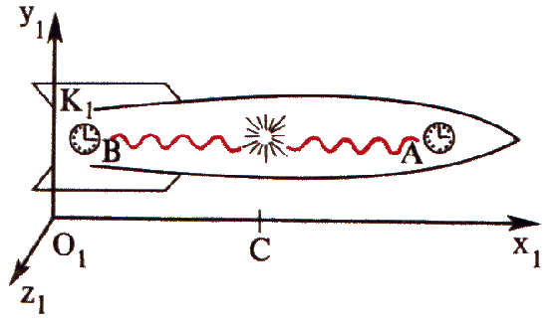
Mas só será assim em relação ao sistema de referência K₁, ligado à nave. No sistema de referência K, em relação ao qual a nave se move, a situação é diferente . O relógio que se encontra na parte da frente da nave afasta-se do lugar onde se encontra o emissor e, para atingir o relógio A, a luz tem de percorrer uma distância maior do que metade do comprimento da nave (fig. 3 a, b) , pelo contrário, o relógio B aproxima-se do emissor e o caminho percorrido pelo sinal luminoso é menor do que metade do comprimento da nave. Por isso, o observador no sistema K concluiu que os sinais não atingem ambos os relógios simultaneamente
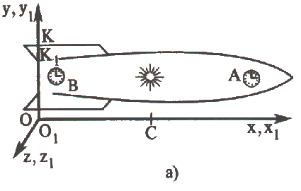
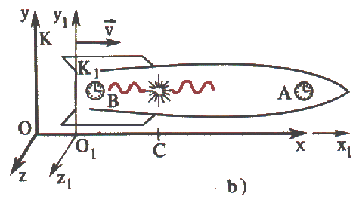
Fig. 3
Dois acontecimentos nos pontos A e B dão-se ao mesmo tempo no sistema K1 e em instantes diferentes no sistema K. Mas de acordo com o princípio da relatividade os sistemas K1 e K são equivalentes. A nenhum destes sistemas se pode dar preferência. Por isso, somos obrigados a concluir que a simultaneidade dos acontecimentos em pontos distintos do espaço é relativa. O motivo do caracter relativo da simultaneidade é, como nós vimos, o valor finito da velocidade de propagação dos sinais.
É devido ao caracter relativo da simultaneidade que se explica o paradoxo dos sinais luminosos esféricos, sobre o qual se falou em 2 . A luz atinge simultaneamente os pontos da superfície esférica com centro no ponto 0, do ponto de vista do observador que se encontra parado em relação ao sistema K. Do ponto de vista do observador, ligado ao sistema K1 , a luz atinge estes pontos em instantes diferentes.
Evidentemente, é verdadeiro o inverso: no sistema K a luz atinge os pontos da superfície esférica com centro em O₁ em instantes diferentes, e não ao mesmo tempo, como parece ao observador que se encontra no sistema K1 .
Daqui resulta que na realidade não existe nenhum paradoxo.
Dos postulados da teoria da relatividade resulta um conjunto de importantes corolários que afetam as propriedades do espaço e do tempo. Eu não me deterei na explicação relativamente difícil destes corolários. Limitemo-nos a enumerá-los.
A distância não é uma grandeza absoluta, mas depende do movimento do corpo em relação a um dado sistema de referência.
Designemos por L₀ o comprimento de uma vara no sistema de referência K, em relação ao qual a vara está parada. Então o comprimento L, desta vara, no sistema K₁, em relação ao qual a vara se move com velocidade V, determina-se pela fórmula.
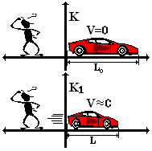$\text{L=}\frac{L_{0}}{γ}$ onde

$\text{γ=}\frac{1}{\sqrt{1−\frac{V^{2}}{C^{2}}}}$
e onde γ é um fator que quando a velocidade, V do referencial K₁ é muito próxima de C este fator é maior do que uma unidade ou seja :
L > L₀
Nisto consiste a redução relativista do corpo ou contração do espaço no sistema de referência em movimento.
Vejamos agora também que o intervalo de tempo entre dois acontecimentos que se dão no mesmo ponto do sistema inercial K igual a τ_{o}. Tais acontecimentos podem ser, por exemplo, dois batimentos de um metrônomo que conta os segundos.
Então o intervalo τ entre estes acontecimentos, num sistema de referência K₁ , que se move em relação ao sistema K com a velocidade V, exprime-se do seguinte modo:
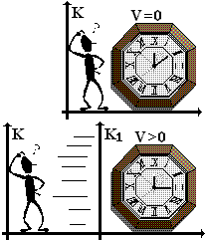$\text{τ=γ}⋅τ_{0}$ onde

$\text{γ=}\frac{1}{\sqrt{1−\frac{V^{2}}{C^{2}}}}$

e onde γ é um fator que quando a velocidade, V do referencial K₁ é muito próxima de C este fator é maior do que uma unidade ou seja :
τ < τ_{o}
Trata-se do efeito relativista de atraso do tempo ou dilatação do tempo nos sistemas de referência em movimento.
Se tivermos V << C , nas fórmulas da contração do espaço e da dilatação do tempo pode-se desprezar a grandeza v² / c² . Então será:
L ≈ L₀ τ ≈ τ_{o}
ou seja, a redução dos corpos e o atraso do tempo relativistas num sistema de referência em movimento podem não ser tomados em consideração, ou seja, é o caso do nosso dia a dia, pois não percebemos as mudanças relativísticas.
Os alunos utilizaram nas apresentações alguns vídeos retirados de sites da Internet onde estes mostram os efeitos relativísticos fazendo a suposição de que como veríamos o nosso mundo se a velocidade da luz C, fosse menor, o site em questão é :
http://www.anu.edu.au/Physics/Searle

2. Energia Nuclear

Energia é a capacidade de realizar trabalho. Entre suas formas mais comuns, temos a térmica, a magnética e a luminosa, percebidas facilmente no dia-a-dia.
Energia sempre foi um elemento importante no desenvolvimento da humanidade. Hoje, por exemplo, não conseguimos imaginar um mundo sem a energia elétrica. Por isso, para atender toda a demanda de eletricidade no planeta, o homem se utiliza de processos de conversão de energia.
Um exemplo desse processo é a usina hidroelétrica: a energia cinética das correntes de água gira uma turbina acoplada a um gerador, produzindo eletricidade. Em outros tipos de usinas, como a termonuclear, as turbinas são giradas pelo vapor gerado por processos térmicos.
Todas as coisas existentes na natureza são constituídas de átomos ou suas combinações.
Atualmente, sabemos que o átomo é a menor estrutura da matéria que apresenta as propriedades de um elemento químico.
A estrutura de um átomo é semelhante à do Sistema Solar, consistindo em um núcleo onde fica concentrada a massa, como o Sol, e em partículas girando em seu redor, denominadas elétrons, equivalentes aos planetas.

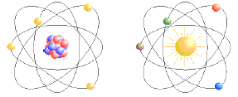

Como o Sistema Solar, o átomo possui grandes espaços vazios, que podem ser atravessados por partículas menores do que ele.
O núcleo do·átomo é formado, basicamente, por partículas de carga positiva, chamadas prótons, e de partículas de mesmo tamanho mas sem carga, denominadas nêutrons.
O número de prótons identifica um elemento químico, comandando seu comportamento em relação aos outros elementos.
O elemento natural mais simples, o hidrogênio, possui apenas um próton; o mais complexo, o urânio, tem 92 prótons, sendo o elemento químico natural mais pesado.
Energia Nuclear e Fissão:
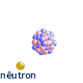

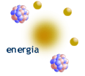
A energia que o núcleo do átomo possui, mantendo prótons e nêutrons juntos, denomina-se energia nuclear.

Quando um nêutron atinge o núcleo de um átomo de urânio-235, divide-o e ocorre a emissão de 2 a 3 nêutrons. Parte da energia que ligava os prótons e os nêutrons é liberada em forma de calor. Este processo é denominado fissão nuclear.
Fissão em Cadeia
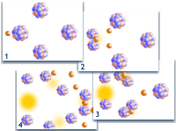
Os nêutrons liberados na fissão atingem, sucessivamente, outros núcleos, como pode ser visto a seguir

Efeito Estufa.

Na fissão nuclear em cadeia, há grande liberação de energia. Para suspender ou minimizar a reação, teríamos que "apreender" os nêutrons liberados, impedindo os choques sucessivos.
Controle da Reação
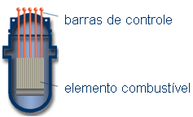

Nos reatores nucleares, a reação acontece dentro de varetas que compõem uma estrutura chamada elemento combustível. Dentro do elemento combustível há também barras de controle, geralmente feitas de cádmio, material que absorve nêutrons. Estas barras controlam o processo.

Reator PWR
As usinas Angra I e Angra II são do tipo PWR (a água pressurizada). Veja abaixo uma representação da Usina Angra I.
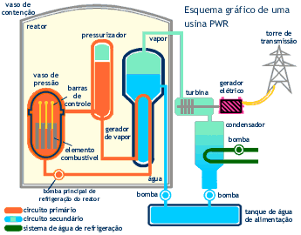
O vaso de pressão contém a água de refrigeração do núcleo do reator. Essa água circula quente por um gerador de vapor, em circuito fechado, chamado de circuito primário. A outra corrente de água que passa por esse gerador (circuito secundário) se transforma em vapor, acionando a turbina para a geração de eletricidade. Os dois circuitos não têm comunicação entre si.
Por quê Energia Nuclear?
A utilização da energia nuclear vem crescendo a cada dia. A geração núcleo elétrica é uma das alternativas menos poluentes; permite a obtenção de muita energia em um espaço físico relativamente pequeno e a instalação de usinas perto dos centros consumidores, reduzindo o custo de distribuição de energia.
Outras fontes de energia, como solar ou eólica, são de exploração cara e capacidade limitada, ainda sem utilização em escala industrial. Os recursos hidráulicos também apresentam limitações, além de provocar grandes impactos ambientais.
Por isso, a energia nuclear torna-se mais uma opção para atender com eficácia à demanda energética no mundo moderno.

O Lixo Atômico.
Os materiais radioativos produzidos em Instalações Nucleares (Reatores Nucleares, Usinas de Beneficiamento de Minério de Urânio e Tório, Unidades do Ciclo do Combustível Nuclear), Laboratórios e Hospitais, nas formas sólida, líquida ou gasosa, que não tem utilidade, não podem ser simplesmente "jogados fora" ou "no lixo", por causa das radiações que emitem.
Esses materiais, que não são utilizados em virtude dos riscos que apresentam, são chamados de Rejeitos Radioativos.
Na realidade, a expressão "lixo atômico" é um pleonasmo, porque qualquer lixo é formado por átomos e, portanto, é atômico. Ele passa a ter essa denominação popular, quando é radioativo.
Tratamento de Rejeitos Radioativos.
Os rejeitos radioativos precisam ser tratados, antes de serem liberados para o meio ambiente, se for o caso. Eles podem ser liberados quando o nível de radiação é igual ao do meio ambiente e quando não apresentam toxidez química.
Rejeitos sólidos, líquidos ou gasosos podem ser, ainda, classificados, quanto à atividade, em rejeitos de baixa, média e alta atividade.
Os rejeitos de meia-vida curta são armazenados em locais apropriados (preparados), até sua atividade atingir um valor semelhante ao do meio ambiente, podendo, então, serem liberados. Esse critério de liberação leva em conta somente a atividade do rejeito evidente que materiais de atividade ao nível ambiental mas que apresentam toxidez química para o ser humano ou que são prejudiciais ao ecossistema não podem ser liberados sem um tratamento químico adequado.
Rejeitos sólidos de baixa atividade, como partes de maquinaria contaminadas, luvas usadas, sapatilhas e aventais contaminados, são colocados em sacos plásticos e guardados em tambores ou caixas de aço, após classificação e respectiva identificação.
Os produtos de fissão, resultantes do combustível nos reatores nucleares, sofrem tratamento especial em Usinas de Reprocessamento, onde são separados e comercializados, para uso nas diversas ·areas de aplicação de radioisótopos. Os materiais radioativos restantes, que não tem justificativa técnica e/ou econômica para serem utilizados, sofrem tratamento químico especial e são vitrificados, guardados em sistemas de contenção e armazenados em Depósitos de Rejeitos Radioativos.
Radioterapia
Na medicina, um exemplo de aplicação de tecnologia nuclear é a radioterapia, técnica que consiste na utilização de fontes de radiação para tratamento de tumores.
Radiofármacos
Radiofármacos são isótopos de elementos radioativos utilizados com a finalidade de diagnóstico, terapia e pesquisa. Possuem diversas aplicações:
- diagnóstico e acompanhamento terapêutico no combate ao câncer;
- avaliações neurológicas e cardiológicas;
- análise de disfunções cérebro-vasculares;
- estudo do metabolismo cerebral nas doenças de Parkinson, Alzheimer e Tourettes.
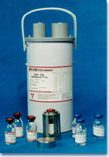
O tecnécio (Tc 99) é utilizado para diagnóstico de doenças no cérebro, pulmão, coração, fígado e outros órgãos.

Radioisótopos
Exemplo bem comum de radioisótopo aplicado na medicina (radiofármaco), o iodo-131 emite raios gama e possui meia-vida de 8 dias. É usado para diagnosticar doenças na glândula tireóide.
O iodo existente em alimentos é absorvido naturalmente pelo corpo humano. A tireóide concentra a maior parte da absorção.
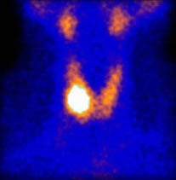
Aproveitando esta característica, o paciente recebe uma solução de iodo-131. Depois, é examinado por um detetor, que permite observar como o elemento se comportou dentro do organismo. Verifica-se a absorção em relação a um padrão normal e a distribuição do iodo pela glândula.
O detetor é associado a um mecanismo que permite mapear a tireóide. O iodo funciona como um traçador radioativo. Em processo similar, pode-se se fazer a cintilografia (mapeamento) de outros órgãos, como fígado, coração e cérebro.

Radioesterilização
A radioesterilização é outra tecnologia importante, com as seguintes aplicações na medicina:
◆ irradiação de produtos sangüíneos destinados a transplantes, prevenindo possíveis rejeições;
◆ esterilização de tecidos humanos destinados a implantes;
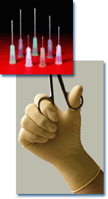
◆ esterilização de válvulas cardíacas, rejeitos biomédicos, dispositivos contraceptivos intra-uterinos, preservativos masculinos e outros produtos e materiais descartáveis;

Instrumentos cirúrgicos e produtos médico-farmacêuticos utilizam a radioesterelização.

Proteção
Técnicas nucleares são empregadas em pesquisas nas áreas de monitoração, avaliação, controle e recuperação ambiental, melhorando a qualidade de vida da população.
É possível ainda avaliar a distribuição e renovação dos recursos hídricos, estudar a física e química de solos, datar superfícies, sedimentos marinhos, árvores e sítios arqueológicos.
Traçadores Radioativos
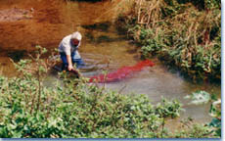
Os radioisótopos permitem acompanhar o trajeto de poluentes no ar, no mar, nos rios ou no solo.

Assim, são detectados danos ao meio ambiente que possam ser causados por agentes poluidores e rejeitos industriais

3. Efeito Estufa
Introdução ao Fenômeno do Efeito de Estufa

O Efeito de Estufa é a forma que a Terra tem para manter constante a temperatura propícia à vida que herdou. Mesmo sendo a atmosfera altamente transparente perante a luz solar cerca de 35% da radiação que recebemos vai ser refletida de novo para o espaço, ficando os outros 65% retidos na Terra. Isto deve-se principalmente ao efeito sobre os raios infravermelhos de gases como o Dióxido de Carbono, Metano, Óxidos de Azoto e Ozono presentes na atmosfera (totalizando menos de 1% desta), que vão reter esta radiação na Terra, permitindo-nos assistir ao efeito calorífico dos mesmos.
A concentração de dióxido de carbono na atmosfera tem vindo a aumentar 0,4% anualmente devido, maioritariamente, à utilização de petróleo, gás e carvão e à destruição das florestas tropicais. A concentração de outros gases que contribuem para o Efeito de Estufa, tais como o metano e os clorofluorcarbonetos, têm vindo a aumentar ainda mais rapidamente. O efeito conjunto de tais aumentos pode vir a causar um aumento da temperatura global (Aquecimento Global) estimado entre 2 e 6 ºC nos próximos 100 anos. Um aquecimento desta ordem de grandeza não só irá alterar os climas a nível mundial como também irá aumentar o nível médio das águas do mar em, pelo menos, 30 cm, o que poderá interferir na vida de milhões de pessoas habitando as áreas costeiras mais baixas.
Se a terra não fosse coberta por um manto de ar, a atmosfera, seria demasiado fria para a vida que alimenta. As condições seriam demasiado hostis à vida, que tão frágil é; bastava uma pequena diferença nas condições iniciais da sua formação, para que nós não pudéssemos estar aqui discutindo-a.


O Efeito de Estufa consiste, basicamente, na ação do dióxido de carbono e outros gases sobre os raios infravermelhos refletidos pela superfície da terra, reenviando-os para ela, mantendo assim uma temperatura estável no planeta. Ao irradiarem a Terra, parte dos raios luminosos oriundos do Sol são absorvidos e transformados em calor, outros são refletidos para o espaço, mas só parte destes chega a deixar a Terra, em conseqüência da ação refletora que os chamados "Gases de Efeito de Estufa" (dióxido de carbono, metano, clorofluorcarbonetos- CFCs- e óxidos de azoto) têm sobre tal radiação reenviando-a para a superfície terrestre na forma de raios infravermelhos.
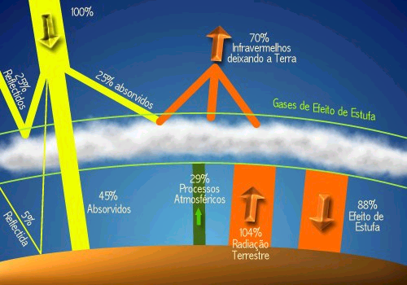

Já desde épocas pré-históricas que o dióxido de carbono tem tido um papel determinante na regulação da temperatura global do planeta. Com o aumento da utilização de combustíveis fósseis (Carvão, Petróleo e Gás Natural) a concentração de dióxido de carbono na atmosfera duplicou nos últimos cem anos. A este ritmo e com o abatimento massivo de florestas que se tem praticado (é nas plantas que o dióxido de carbono, através da fotossíntese, forma oxigênio e carbono, que é utilizado pela própria planta) o dióxido de carbono começará a proliferar levando, muito certamente, a um aumento da temperatura global, o que, mesmo tratando-se de escassos graus, levaria ao degelo das calotes polares e a grandes alterações ao nível topográfico e ecológico do planeta.
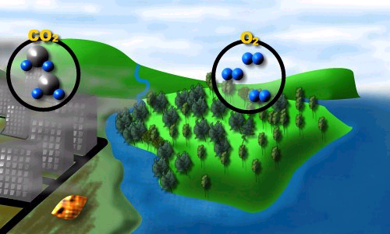

O Efeito de Estufa e o Aquecimento Global

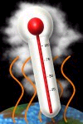
O aquecimento global é o aumento da temperatura terrestre (não só numa zona específica, mas em todo o planeta) e tem vindo a preocupar a comunidade científica cada vez mais. Pensa-se que é devido ao uso de combustíveis fósseis e outros processos a nível industrial, que levam à acumulação na atmosfera de gases propícios ao Efeito de Estufa, tais como o Dióxido de Carbono, o Metano, o Óxido de Azoto e os CFCs.
Já há muitas décadas que se sabe da capacidade que o Dióxido de Carbono tem para reter a radiação infravermelha do Sol na atmosfera, estabilizando assim a temperatura terrestre por meio do Efeito de Estufa, mas, ao que parece, isto em nada preocupou a humanidade que continuou a produzir enormes quantidades deste e outros gases de Efeito de Estufa.
A questão que se põe é se os elevados índices de Dióxido de Carbono que se têm vindo a medir desde o passado século, e estão com tendência para aumentar, podem vir a provocar um aumento na temperatura terrestres suficiente para trazer conseqüências graves à escala global, pondo em risco a sobrevivência dos seus habitantes.
Na realidade desde 1850 temos vindo a assistir a um aumento gradual da temperatura global, algo que pode também ser causado pela flutuação natural desta grandeza. Tais flutuações têm vindo a ocorrer naturalmente durante várias dezenas de milhões de anos ou, por vezes, mais bruscamente, em décadas. Estes fenômenos naturais bastante complexos e imprevisíveis podem ser a explicação para as alterações climáticas que a Terra tem vindo a sofrer, mas também é possível (e talvez mais provável) que estas mudanças estejam a ser provocadas pelo aumento do Efeito de Estufa devido à atividade humana.
Para se poder compreender plenamente a causa deste aumento da temperatura média do planeta foi necessário fazer estudos exaustivos da variabilidade natural do clima. Mudanças, como as estações do ano, às quais estamos perfeitamente habituados. Não é motivo de preocupação o clima aquecer durante o Verão porque se está a passar exatamente o contrário no hemisfério oposto, mantendo a temperatura global em equilíbrio. Da mesma forma também não é motivo de preocupação um Verão mais quente do que o anterior porque provavelmente o Verão seguinte será novamente mais fresco. As causas destas flutuações naturais são imensas: desde erupções vulcânicas que provocam variações locais até a variações à escala global causadas por fenômenos regulares como o "El Niño" (um aquecimento que se verifica nas águas do Pacífico todos os 3 a 5 anos afetando o clima de todo o mundo temporariamente).
As idades do gelo que têm vindo a dominar o planeta desde há dois milhões de anos, durando dezenas de milhares de anos, terão sido devidas a alterações significativas nas calotes polares levadas a cabo por flutuações na intensidade da radiação solar e variações na distância entre a Terra e o Sol. Contudo durante os períodos interglaciais sempre se deram algumas mudanças climáticas menos abruptas, mas significativas, causadas provavelmente por rápidas mudanças na circulação oceânica. Mas no período interglacial que estamos a atravessar não se têm verificado quaisquer oscilações como as indiciadas para períodos interglaciais anteriores, tendo este período de estabilidade funcionando como uma "janela" que permitiu o florescimento da civilização humana.
Na realidade as oscilações anuais da temperatura que se têm verificado neste século estão bastante próximo das verificadas no século passado e, tendo os séculos XVI e XVII sendo invulgarmente frios (numa escala de tempo bem mais curta do que engloba idades do gelo), o clima pode estar ainda a recuperar dessa variação. Desta forma os cientistas não podem afirmar que o aumento de temperatura global esteja de alguma forma relacionado com um aumento do Efeito de Estufa, mas, no caso dos seus modelos para o próximo século estarem corretos, os motivos para preocupação serão muitos.
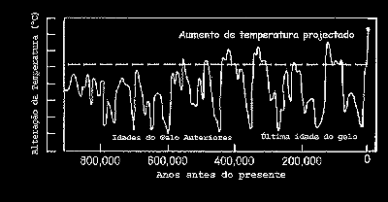

Segundo as medições da temperatura para épocas anteriores a 1860 (desde quando se tem vindo a fazer o registo das temperaturas registadas em várias áreas de globo), que puderam ser feitas a partir dos anéis de árvores, de sedimentos em lagos e nos gelos, o aumento de 2 a 6 ºC que se preve para os próximos 100 anos seria maior do que qualquer aumento de temperatura alguma vez registado desde o aparecimento da civilização humana na Terra. Torna-se assim quase certo que o aumento da temperatura que estamos a enfrentar é causado pelo Homem e não se trata de um fenômeno natural.
No caso de não se tomarem medidas drásticas de forma a controlar a emissão de gases de Efeito de Estufa é quase certo que teremos que enfrentar um aumento da temperatura global que continuará indefinidamente e cujos efeitos serão piores do que quaisquer efeitos de provocados por flutuações naturais, o que quer dizer que iremos provavelmente assistir às maiores catástrofes naturais (agora causadas indiretamente pelo Homem) alguma vez registadas no planeta.
A criação de legislação mais apropriada sobre a emissão dos gases de Efeito de Estufa é de certa forma impedida por também existirem fontes de Dióxido de Carbono naturais (o qual manteve a temperatura terrestre estável desde idades pré-históricas), o que torna também o estudo deste fenômeno ainda mais complexo.
A acrescentar a esta complexidade temos ainda a impossibilidade de comparar diretamente este aquecimento global com passadas mudanças de clima devido à velocidade com que tudo está a acontecer. As analogias mais próximas que se podem estabelecer são com mudanças provocadas por alterações abruptas na circulação oceânica ou com o drástico arrefecimento global que levou à extinção dos dinossáurios. O que existe em comum entre todas estas mudanças de clima são extinções em massa por todo o planeta tanto a nível da fauna como da flora. Esta analogia vem reforçar os modelos estabelecidos em que se prevê que tanto os ecossistemas naturais como as comunidades humanas mais dependentes do clima venham a ser fortemente pressionados e postos em perigo.
A eminência de uma mudança tão drástica como a alteração da temperatura global do planeta trás consigo perigos que deviam estar a preocupar muito mais os governos em fazer diminuir as taxas de emissão dos gases de Efeito de Estufa para a atmosfera, pelo menos ao nível das atividades industriais e nos automóveis particulares, encarando o problema com o nível de seriedade que este merece.

4. Dilatação por Efeito Joule

Efeito Joule
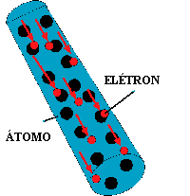
O efeito Joule surge em razão dos choques dos elétrons contra a rede de íons do condutor. Elétrons livres chocam-se contra os íons ou átomos, e a energia cinética média das oscilações dos íons aumenta. Isso se manifesta no condutor como aumento de temperatura.
Em um circuito percorrido por uma corrente elétrica i, associa-se sempre dissipação de energia por meio de resistências elétricas que nada mais são do que elementos capazes de dificultar a passagem dessa corrente.
Existem íons que compõem a estrutura dos metais. Os elétrons que se deslocam por meio desses íons são continuamente acelerados por um campo elétrico. Como eles se deslocam na mesma direção e no sentido da força elétrica, há realização de trabalho, e isso se transforma em aumento de energia de movimento dos elétrons. É no momento em que os elétrons possuem grande velocidade que ocorrem os choques contra os íons. Com a seqüência de choques contra esses íons da estrutura, há diminuição da energia de movimento dos elétrons e, por outro lado, ocorre aumento da energia dos íons. Todo o processo se manifesta em aumento na temperatura do condutor. Toda potência absorvida pelo condutor se transforma em calor e se dissipa no ambiente.
Recebe então o nome de efeito Joule o processo de transformação de energia elétrica em calor.
É vasta a utilização dessa energia térmica dissipada. Nos chuveiros elétricos, por exemplo, a energia fornecida pelo gerador se transfere para a água na forma de calor, provocando aumento da temperatura da água.
Podemos concluir que uma parte da energia elétrica que surge devido à passagem da corrente elétrica se transforma em calor. Outra pode fazer surgir também energia luminosa. Isso é o que acontece nas lâmpadas de filamento de tungstênio. Esse efeito é a base de funcionamento dos aquecedores elétricos, chuveiros elétricos, secadores de cabelo, etc.
Dilatação dos Sólidos
De um modo geral, quando aumentamos a temperatura de um corpo (sólido ou líquido), aumentamos a agitação das partículas que formam esse corpo. Isso causa um afastamento entre as partículas, resultando em aumento nas dimensões do corpo (dilatação térmica). Por outro lado, uma diminuição na temperatura de um corpo acarreta uma redução em suas dimensões (construção térmica).
Na construção civil, por exemplo, para prevenir possíveis trincas e rupturas por causa da dilatação térmica dos materiais, utilizam-se as " folgas", chamados de juntos de dilatação.
Um fato bastante conhecido é que as dimensões de um corpo aumentam quando aumentamos a sua temperatura. Salvo algumas exceções, todos os corpos, quer sejam sólidos, líquidos ou gasosos, dilatam-se quando sua temperatura aumenta.
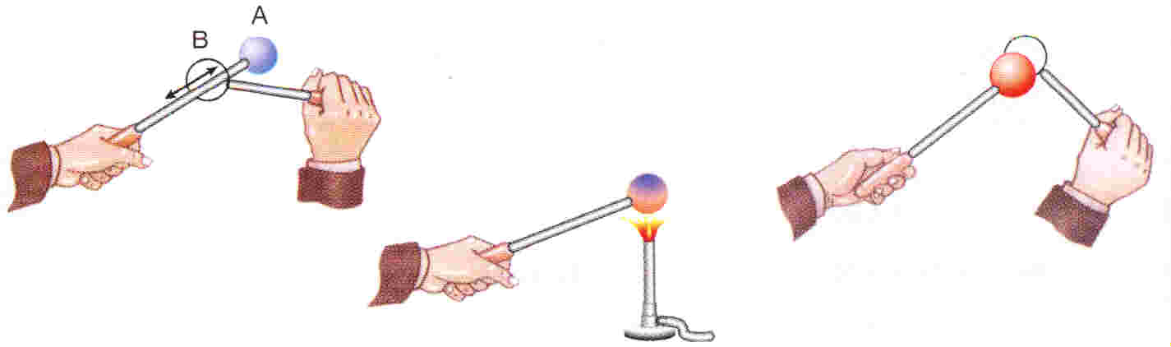
A figura acima mostra uma experiência simples que ilustra a dilatação de um sólido: à temperatura ambiente, a esfera metálica A pode passar, com pequena folga, através do anel B. Aquecendo-se apenas a esfera, verifica-se que ela não poderá mais passar pelo anel. Devido à elevação da temperatura, a esfera se dilatou. Se você esperar que sua temperatura volte ao valor primitivo, a esfera se contrairá e tornará a passar pelo anel.
Por que um sólido se dilata
Se analisarmos a estrutura interna de um sólido, poderemos entender por que ocorre a dilatação. Os átomos que constituem o sólido se distribuem ordenadamente, dando origem a uma estrutura que é denominada rede cristalina do sólido. A ligação entre estes átomos se faz por meio de forças elétricas, que atuam como se existissem pequenas molas unindo um átomo a outro figura abaixo. Esses átomos estão em constante vibração em torno de uma posição média, de equilíbrio.

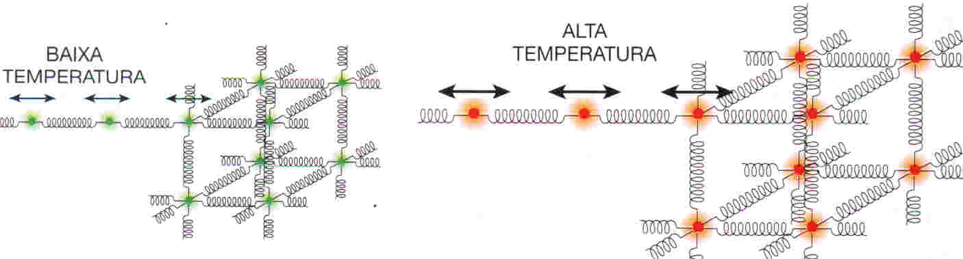

Quando a temperatura do sólido é aumentada, há um aumento na agitação de seus átomos, fazendo com que eles, ao vibrar, afastem-se mais da posição de equilíbrio. Entretanto, a força que se manifesta entre os átomos atua como se a “mola” fosse mais dura para ser comprimida do que para ser distendida. Em consequência disto, a distância média entre os átomos torna-se maior figura acima, ocasionando a dilatação do sólido.

Dilatação Linear
Tomando-se uma barra a uma certa temperatura e aquecendo-a, haverá um aumento em todas as suas dimensões lineares, isto é, aumentarão o seu comprimento, sua altura, sua largura ou qualquer outra linha que imaginarmos traçada na barra. Em um laboratório, podemos descobrir experimentalmente quais os fatores que vão influenciar na dilatação de qualquer uma dessas linhas.
Consideremos, por exemplo, que seja L₀ o comprimento inicial de uma barra, à temperatura t₀ Elevando a temperatura da barra para t, o seu comprimento passa a ser L. Então, uma variação de temperatura Δt = t - t₀ provocou uma dilatação ΔL = L L₀ no comprimento da barra, figura a baixo.
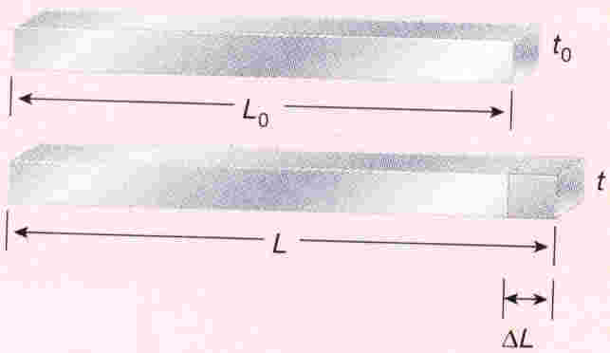

Fazendo-se várias medidas de Δt e ΔL para barras de diversos comprimentos (diversos valores de L₀), foi possível concluir que a dilatação (ΔL) depende do comprimento inicial (L₀) e do aumento de temperatura (Δt), sendo proporcional a ambos. Isto é:
ΔL ∝ L₀ e ΔL ∝ Δt
Uma das propriedades das proporções nos permite escrever que:
ΔL ∝ L₀ Δt donde ΔL = α L₀ Δt

A constante de proporcionalidade α é denominada coeficiente de dilatação linear. A equação ΔL = α L₀ Δt nos permite calcular a dilatação de qualquer dimensão linear, se conhecermos o seu valor inicial, L₀, a variação de temperatura, Δt, e o valor de α .
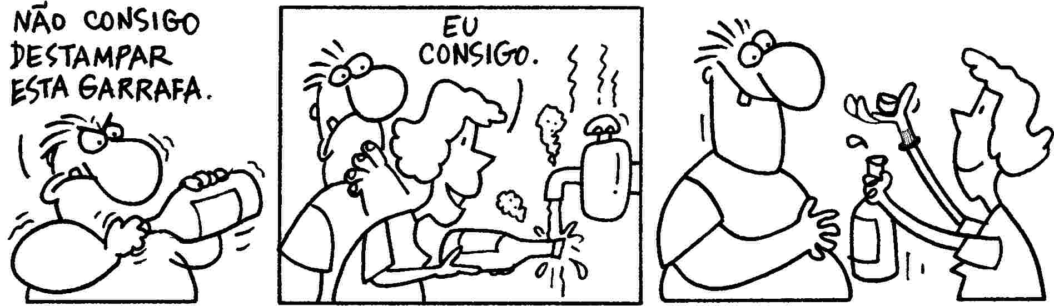

Aquecendo-se a tampa de uma garrafa, apenas ela se dilata (o gargalo da garrafa é pouco aquecido ) e, assim, pode ser retirada com facilidade.
Quando unirmos o efeitos Joule ao efeito de dilatação dos sólidos teremos em tão o que chamamos de dilatação por efeito Joule onde o aquecimento devido à passagem de corrente por um fio causara o aumento de temperatura que será necessário para ocorrer o efeito de dilatação do mesmo.
A montagem é extremamente simples, a dilatação é evidenciada, mediante o deslocamento de um ponteiro ao longo de um quadrante graduado, o fenômeno da dilatação linear. A fonte de calor, no caso, é a conversão da energia elétrica em térmica (efeito Joule), no próprio fio no qual se pesquisa a dilatação. Uma fonte de alimentação ajustável de 0 a 12 VCC ou mesmo um transformador para 6,3VAC servem para o experimento.
A figura abaixo esquematiza a montagem do experimento de forma clara.
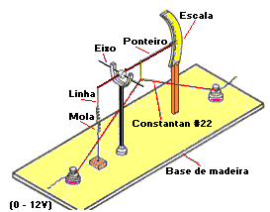

5. Motores Elétricos

Como se pode converter energia elétrica em energia mecânica?
Sim com o movimento automatizado das máquinas que substitui na prática o trabalho humano.
Vamos examinar o trabalho mecânico das máquinas. Quando as lâminas de um liqüidificador giram para triturar uma fruta, ou quando um robô ergue uma peça, podemos dizer que estas máquinas estão desenvolvendo sua capacidade de trabalho mecânico, isto é, sua energia mecânica. Mas energia é alguma coisa muito séria para ser produzida por uma máquina.
Em geral, as máquinas não produzem energia. Elas apenas convertem a energia que recebem em outra forma de energia. As máquinas elétricas convertem energia elétrica em energia mecânica para poderem trabalhar. Podem reparar: o liqüidificador tem lá um motorzinho que gira quando ligado na tomada, robô tem motores elétricos que são acionados para movimentar mecanismo que erguem, giram, agarram e soltam. E outras máquinas também possuem motores elétricos que são responsáveis pela conversão de energia elétrica em energia mecânica.
O principio de funcionamento dos motores elétricos, e tão importante para a automação de equipamentos e processos de fabricação quanto os motores a combustão para os automóveis. Sem eles, simplesmente não haveria automação.
Os modelos didáticos de motores elétricos sempre são atrações em Feiras de Ciências e excelentes projetos para Trabalhos Escolares. Há diversos tipos de motores elétricos para temas de tais projetos. Os mais comuns são os que apresentam um estator e um rotor. Mesmo dentro desse tipo há uma variedade de alternativas: estatores de ímã permanente e rotores de bobina, estatores de eletroímã e rotores de ímã permanente etc.
Há também os motores lineares, como aqueles que impulsionam os trens a grandes velocidades em certos países; além de outros, como os motores de plasma.
O motor elétrico mais simples e didático, é uma espira de metal imersa em um campo magnético uniforme, e que passa uma corrente elétrica pela espira. Sendo que nestas condições a espira não está sujeita à uma força resultante e sim um torque, que tenderá a provocar uma rotação da espira.
Descreve-se apropriadamente a orientação de uma espira com corrente no espaço pelo vetor unitário , perpendicular ao seu plano, conforme figura.

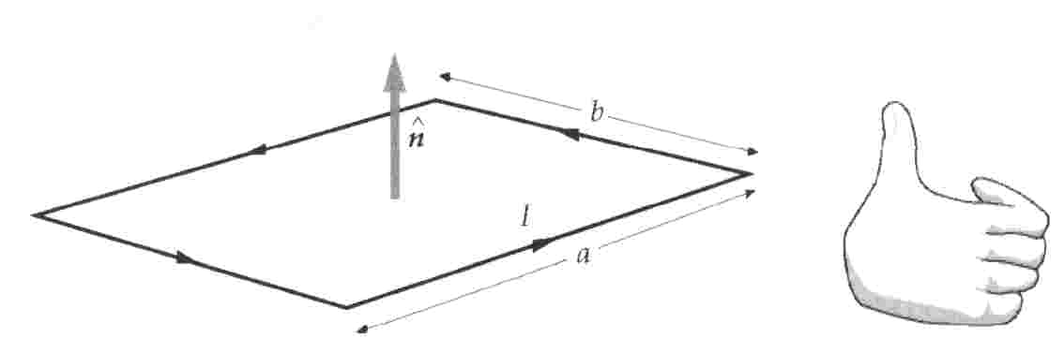

A figura abaixo mostra as forças que um campo magnético uniforme exerce sobre uma espira retangular cujo o vetor unitário normal faz um ângulo θ com o vetor do campo magnético $\vec{B}$. A força resultante sobre a espira é nula. As forças F₁ e F₂ tem o módulo F₁ = F₂ = I a B

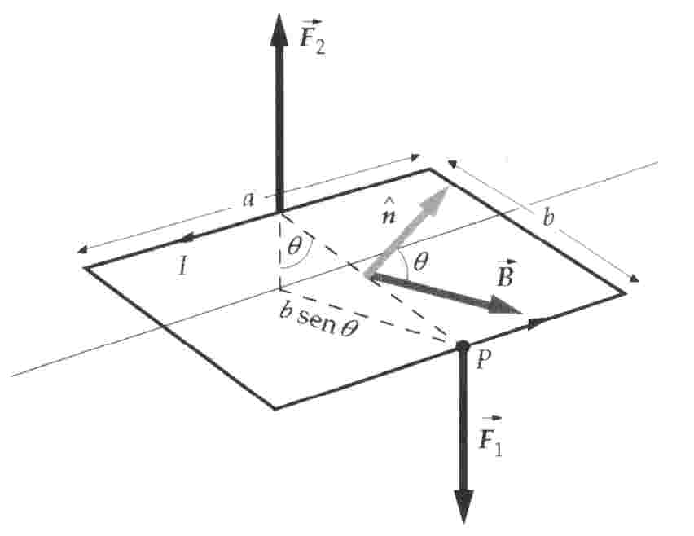

Estas duas forças constituem um par de forças cujo o torque, em relação a um ponto não depende da posição do ponto. Calculemos, pois, o torque deste par de forças em relação ao ponto P. O módulo do torque é:
τ = F₂ b sen θ = I a B b sen θ = I A B sen θ
em que A = a b é a área da espira. No caso de a espira ter N voltas, o torque tem o módulo τ = N I A B sen θ
Este torque tende a fazer a espira girar de modo a ficar com o plano perpendicular ao vetor $\vec{B}$(isto é, de modo que o vetor tenha a mesma direção que $\vec{B}$).
Para este modelo de motor elétrico, com estator de ímã permanente e rotor de bobina requer o seguinte material para sua construção:
- 2 ímãs permanentes prismáticos;
- 1 tira de lata de (15x2,5) cm;
- 1 tira de lata de (12x1,0) cm;
- 3m de fio de cobre esmaltado de número 22 a 28;
- base de madeira, pilha grande, porta pilha e cola.
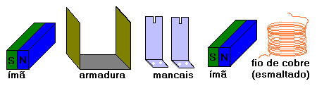
As ilustrações a seguir fornecem uma visão do material preparado e aspectos da montagem:

Material e sua montagem:
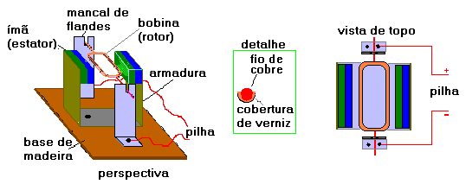
Eis a seqüência da montagem:
a) Dobre a tira de lata larga para que fique com a forma de U, com 5cm em cada perna. Fixe essa armadura na base de madeira com preguinhos, tachinhas ou pequenos parafusos;
b) Cole os ímãs nas faces internas das pernas dessa armadura em forma de U. Isso funcionará como estator de nosso motor. Nessa fase, tome as devidas providências para que faces opostas dos ímãs se defrontem; uma bússola pode auxiliá-lo;
c) Corte a tira de lata (flandes) estreita pela metade e dobre 1cm da extremidade de cada uma delas. Essa pequena lapela de 1cm servirá para fixar os mancais na base de madeira. Na extremidade livre desses mancais faça dois cortes em V; aí é que se apoiarão as extremidades do eixo da bobina girante;
d) Construa a bobina girante (rotor) enrolando o fio de cobre esmaltado (espiras juntas) numa fôrma de madeira ou papelão de (3x3)cm. Essa bobina poderá ter de 10 a 50 voltas. Deixe pelo menos 10cm livre nas extremidades do enrolamento para funcionarem como eixo do motor. Uns pedacinhos de "durex" ou mesmo uma gotinhas de supercola darão maior fixação para esse enrolamento.
Apoie as extremidades livre dessa bobina sobre os mancais, bem centrada, de modo que o enrolamento gire bem dentro do campo dos ímãs. Corte os excessos de fios.
Uma das extremidades em contato com um dos mancais deve ter seu verniz isolante totalmente raspado e a outra extremidade raspado apenas de "um lado" (veja detalhe). Esse lado raspado e outro não, nessa extremidade em contato com o mancal, fará papel de comutador para dirigir a corrente elétrica para a bobina apenas nos momentos adequados.

Comentários teóricos
A ilustração a seguir mostra :
a) o ímã com suas faces N e S identificadas;
b) os ímãs colados na armadura com as faces N e S se defrontando;
c) o campo magnético produzido por dois ímãs de faces opostas que se defrontam, sem armadura e, por último,
d) o campo magnético dos mesmos ímãs agora colados na armadura. Repare como a presença da armadura concentra o campo
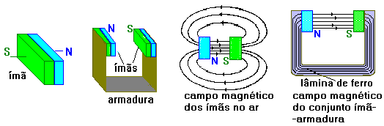
A ilustração a seguir, mostra uma visão da montagem vista por um observador na direção do eixo. Ilustra-se o vetor campo magnético produzido pelos ímãs fixos (B), os sentidos das correntes elétricas nos lados da bobina girante (• e x ) e as forças magnéticas que esse campo aplica nas correntes (F e -F).
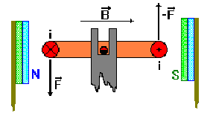
Coloque a pilha grande no seu porta pilha e ligue, com pedaços de fios comuns, os terminais desse porta pilha aos preguinhos que fixam os mancais. Um pequeno impulso na bobina dará início à rotação e estará pronto um motor elétrico que converterá energia elétrica em energia mecânica.

6. Pressão Atmosférica

O que é um fluido?

Você provavelmente pensa em um fluido como sendo um líquido. Mas, um fluido é qualquer coisa que pode fluir, escoar. Isto inclui líquidos. Mas, gases também são fluidos.
Densidade de massa

A densidade de massa de um objeto é a sua massa, m, dividida pelo seu volume, V. Usualmente, utiliza-se o símbolo grego ρ (rho):
densidade de massa: ρ = m / V (no MKS, as unidades são kg/m³)

No nível microscópico, a densidade de um objeto depende da soma dos pesos dos átomos e moléculas que constituem o objeto, e quanto espaço existe entre eles. Numa escala maior, a densidade depende se o objeto é sólido, poroso, ou alguma coisa intermediária.
Em geral, líquidos e sólidos possuem densidades similares, que são da ordem de 1000 kg / m³. A água a 4° C possui uma densidade exatamente igual a esse valor. Muitos materiais densos, como chumbo e ouro, possuem densidades que são 10 a 20 vezes maiores que esse valor. Os gases, por outro lado, possuem densidades em torno de 1 kg / m³, ou seja, cerca de 1/1000 àquela da água.
As densidades são freqüentemente dadas em termos da densidade específica. A densidade específica de um objeto ou material é a razão de sua densidade com a densidade da água a 4° C (esta temperatura é usada porque esta é a temperatura em que a água é mais densa). O ouro tem densidade específica de 19.3, o alumínio 2.7, e o mercúrio 13.6. Note que estes valores são referentes aos padrões de temperatura e pressão; objetos mudam de tamanho, e portanto de densidade, em resposta a uma mudança de temperatura ou pressão.

Pressão

A densidade depende da pressão. Mas, o que é a pressão? A pressão é a força a que um objeto está sujeito dividida pela área da superfície sobre a qual a força age. Definimos a força aqui como sendo uma força agindo perpendicularmente à superfície.
Pressão : P = F / A (A força é aplicada perpendicularmente à área A)
A unidade de pressão, é o pascal, Pa. A pressão é freqüentemente medida em outras unidades (atmosferas, libras por polegada quadrada, milibars, etc.). Mas o pascal é a unidade apropriada no sistema MKS.
Quando falamos em pressão atmosférica, estamos insinuando a pressão exercida pelo peso de ar que paira sobre nós. O ar na atmosfera alcança uma altura enorme. Logo, mesmo que a sua densidade seja baixa, ele ainda exerce uma grande pressão:
Pressão atmosférica no nível do mar: 1,013 x 10⁵ Pa
Ou seja, a atmosfera exerce uma força de cerca de 1,0 x 10⁵ N em cada metro quadrado na superfície da terra! Isto é um valor muito grande, mas não é notado porque existe geralmente ar tanto dentro quanto fora dos objetos, de modo que as forças exercidas pela atmosfera em cada lado do objeto são contrabalançadas. Somente quando existem diferenças de pressão em ambos os lados é que a pressão atmosférica se torna importante. Um bom exemplo é quando se bebe utilizando um canudo: a pressão é reduzida no alto do canudo, e a atmosfera empurra o líquido através do canudo até a boca.
A experiência realizada pelos alunos necessita de uma garrafa, um ovo cozido sem casca, uma garrafa de vidro, algodão e álcool.
Ponha fogo no pequena chumaço de algodão embebido em álcool e jogue-o dentro da garrafa; ao mesmo tempo, coloque o ovo sobre a boca da garrafa. Uma banana sem casca, em substituição ao ovo, também serve (aliás, para Feiras de Ciências, a banana é a mais recomendável). Na verdade você pode usar, também, várias outras frutas cozidas: pêssego, figo, maçã, pêra, caju, acerola, uva etc. É assim que o pessoal que faz 'aguardentes especiais' coloca as frutas dentro das garrafas.
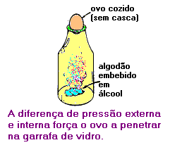

Como o ocorre a combustão com o oxigênio do ar, que está dentro da garrafa, o gás se expande saindo da garrafa, devido ao aumento de temperatura e de pressão. Quando o ar entra em equilíbrio térmico com o ambiente tendo então diminuído a temperatura, e por conseqüência a diminuindo também a pressão dentro da garrafa, se tornando menor que a pressão atmosférica a tendência será que a pressão interna se iguale com a externa fazendo com que o ovo entre para dentro da garrafa mostrando assim a existência da pressão atmosférica.

7. Lei das Cordas Vibrantes
Em nossa vida diária, estamos continuamente em contato com diversos tipos de ondas. Algumas destas ondas são velhas conhecidas como é o caso do som, em que sem ele não existiria a comunicação verbal, muito menos a audição, ou então a luz, responsável por fenômenos tão complexos como a visão dos animais e a fotossíntese das plantas, em que sem ela não existira vida na Terra.
Deste modo, algumas destas ondas podemos ver (luz, pulsos produzidos por uma corda esticada, ondas que se propagam na superfície da água quando algum objeto cai sobre ela, etc.), outras podemos ouvir (deste o mais irritante barulho, até a mais melodiosa sinfonia) e outras não podemos ver nem ouvir mas nem por isso deixam de existir ou ter menor importância sobre os mecanismos que regem a natureza.
Apesar de existirem ondas de origem e natureza diversas (luz é onda eletromagnética ao passo que o som é onda mecânica), todas elas possuem algo em comum: são energias propagando-se por um meio, que não é transportado nessa propagação.
O estudo das ondas é relevante não só pela beleza de conhecer os mecanismos que produzem o pôr-do-Sol ou um arco-íris, mas pelos benefícios tecnológicos decorrentes a este estudo, como o advento dos meios de comunicação (telégrafo, o aparelho de AM/FM, a televisão, telefone, etc.), ou o uso dos raios-x no diagnóstico de fraturas e/ou doenças, que fizeram emergir todo um campo da física aplicada à medicina.
Por isto, os conceitos relativos à mecânica ondulatória são importantes para que se compreenda o mundo como ele é, mesclando suas partes poéticas como a música com as tecnologicamente investigadas como a eletrônica.
Para finalizar, com o aparecimento da mecânica quântica no começo do século XX, descobriu-se que tudo o que existe na natureza vibra (átomos, moléculas, pêndulos, etc.), de modo que hoje em dia a compreensão dos fenômenos oscilatórios representam um papel primordial no entendimento do Universo.
De acordo com o exposto anteriormente, concluímos que as ondas desempenham um papel fundamental em nossas vidas, sendo portanto indispensável o conhecimento de suas leis básicas. Como a mecânica ondulatória apareceu justamente para investigar e aprimorar o conhecimento humano nesta importante sub - área da física, obtemos a seguinte definição:
Pode ser definida como a parte da física que estuda as ondas de um modo geral, preocupando-se com suas formas de produção, propagação e absorção, além de suas propriedades.
É o resultado de uma perturbação imposta à um meio material ou não (vácuo), que se propaga com uma determinada velocidade V através deste.
Qualquer onda pode ser caracterizada pela oscilação de uma ou mais variáveis físicas propagando-se através do espaço, como por exemplo, no caso das ondas sonoras a pressão é a variável física que oscila. A luz também tem seu aspecto ondulatório, e neste caso, as variáveis que oscilam são os vetores campo elétrico e magnético.
A característica principal dos fenômenos ondulatórios é a que uma onda tem a propriedade de transmitir energia de um ponto a outro, sem que haja o transporte de matéria.
Classificação das Ondas
As ondas podem ser classificadas segundo alguns critérios: quanto à natureza; quanto à direção da propagação; quanto à relação entre a direção da oscilação e da propagação; quanto à duração da propagação e quanto ao seu deslocamento em relação ao meio de propagação.
Quanto à Natureza
Dependendo das características do meio em que se propagam, as ondas podem ser classificadas em mecânicas e eletromagnéticas (não mecânicas).
Ondas Mecânicas
As ondas mecânicas somente se propagam em meios elásticos, como é o caso das ondas na água, ondas em cordas, ondas sonoras, etc. O distúrbio nesses meios é transmitido de um ponto a outro com as partículas do meio vibrando apenas ao redor de suas posições de equilíbrio sem contudo, se deslocarem juntamente com a onda.
Ondas Eletromagnéticas (Não- Mecânicas)
As ondas eletromagnéticas dispensam a presença do meio material para a sua propagação, como é o caso da luz (radiação visível), que atravessa o espaço interestelar onde não existe matéria (vácuo).
Exemplo: luz, microondas, rádio, TV, ultravioleta, infravermelho, raios-X, raios γ , etc.
Ao conjunto de todas as radiações dá-se o nome de ESPECTRO ELETROMAGNÉTICO.
As ondas luminosas ou ESPECTRO VISÏVEL, estão localizadas entre 4.000 Å e 7.000 Å ao passo que as ondas sonoras (mecânicas) só são percebidas por nós, quando pertencem à uma faixa de freqüência compreendida entre 20 Hz e 20.000 Hz (região esta, determinada para um grupo de indivíduos otologicamente normais, com idades variando entre 18 e 25 anos).
Uma representação do ESPECTRO ELETROMAGNÉTICO pode ser visto na figura abaixo.
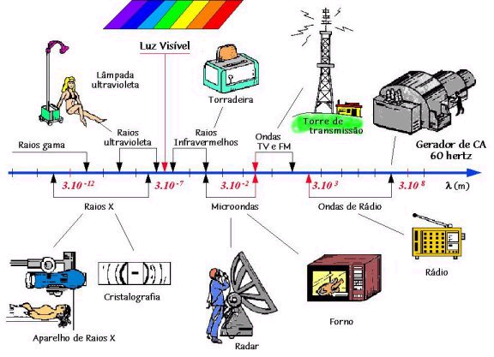

Quanto à Direção de Propagação
São classificadas como unidimensionais, bidimensionais e tridimensionais.
Unidimensionais
São aquelas que propagam-se ao longo de uma única direção.
Exemplo: Onda numa corda.

Bidimensionais
São as que propagam-se em um plano (duas direções).
Exemplo: ondas concêntricas formadas pela queda de uma pedra em um tanque de água.
Tridimensionais
São as que propagam-se no espaço, isto é, em todas as direções.
Exemplo: ondas sonoras; ondas eletromagnéticas.
Quanto à Direção de Oscilação
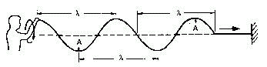
Nesse caso, podemos classificá-las em transversais e longitudinais.
Ondas Transversais

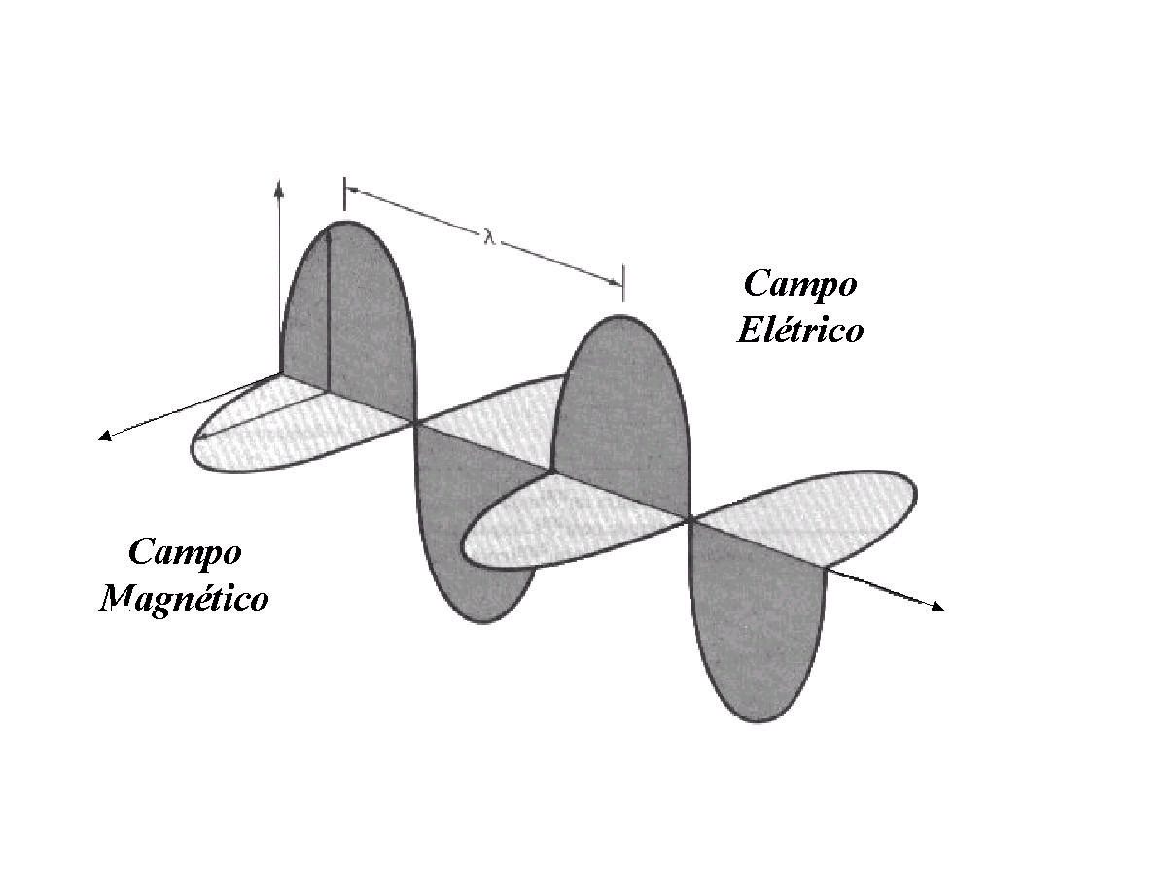
Caso a oscilação (perturbação) seja perpendicular à direção de propagação, a onda é dita transversal, como no caso das ondas eletromagnéticas, nas quais, as oscilações dos vetores campo elétrico e campo magnético acontecem em direções perpendiculares à direção de propagação, conforme pode ser visto na figura abaixo:

Ondas Longitudinais
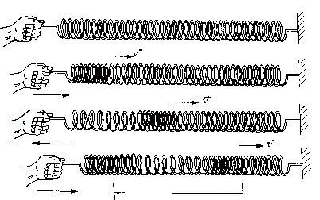
Caso a oscilação seja paralela à direção de propagação, a onda é dita longitudinal, como é o caso das ondas sonoras e das oscilações em uma mola.

Quanto à Duração da Oscilação
São classificadas como solitárias (pulso) ou como uma sucessão contínua de ondas (trem de ondas).
O pulso e o trem de ondas tem um princípio e um fim e, portanto, apresentam uma perturbação de extensão limitada.
Pulsos
Um pulso é produzido por um "puxão" em uma corda tensionada.
Trem de ondas
Vários "puxões" em seqüência na corda tensionada, conduzem à um trem de ondas. Caso os "puxões" sejam periódicos, produz-se um movimento periódico em cada partícula da corda, havendo por conseguinte a produção de uma sucessão contínua de ondas.
Interferência
Duas ou mais ondas viajam no mesmo meio independentemente e podem passar através da outra. Este é o chamado princípio da superposição.
Em regiões que elas podem se superpor somente uma única perturbação. Observamos uma interferência. Se duas ondas com amplitudes iguais se somam em fase, isto é, se os máximos se encontram, então observamos uma onda com amplitude igual à soma das amplitudes das ondas originais. Teremos uma interferência construtiva.
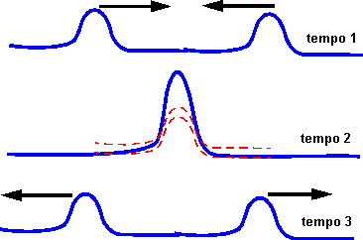
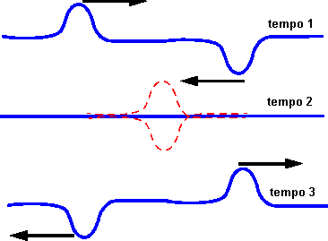
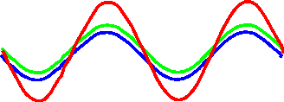
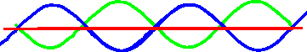
Se as duas ondas superpostas estiverem, no entanto, totalmente fora de fase, isto é, se os máximos se encontram com os mínimos, as duas ondas tendem a se cancelar. Teremos uma interferência destrutiva.

Quanto ao seu Deslocamento Podem ser progressivas ou estacionárias.

Progressivas
São ondas que movimentam-se em relação à um referencial de observação no meio. Podem movimentar-se em um sentido tomado como positivo, neste caso é chamada de progressiva mesmo, ou caminhar no sentido arbitrado como negativo, sendo considerada como retrógrada.

Estacionárias
São geradas quando duas ondas (de mesmas características) caminhando em sentidos opostos, encontram-se. As ondas estacionárias caracterizam-se também por ter os pontos do meio material oscilando com a mesma freqüência exceto nos nós que estão sempre em repouso. As ondas produzidas no interior de uma flauta são estacionárias ao passo que as produzidas na fala são progressivas.

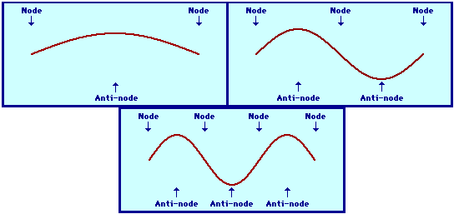

O aparato experimental produzido pelos alunos será produzido conforme a figura abaixo:
Cordas tensas (sob forças tensoras de intensidade T), vibram estacionariamente com várias possíveis freqüências naturais (harmônicos). O modo fundamental (ou primeiro harmônico) corresponde à configuração de um único fuso (gomo: nó -ventre- nó).
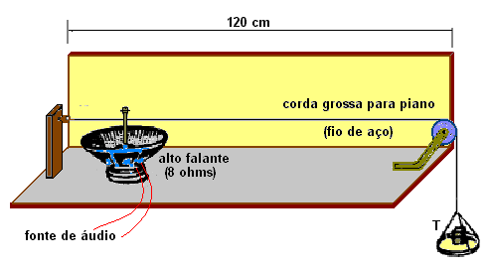
Ajustando-se a freqüência excitadora, fornecida pelo pino ligado ao alto falante, pode-se visualizar até o décimo terceiro harmônico, sucessivamente.

Com a montagem proposta pode-se constatar facilmente os fatores que afetam a formação de ondas estacionárias nas cordas: o comprimento da corda, sua massa específica linear e a tração.
A corrente alternada (corrente de áudio) para o alto falante obtém-se ligando-o à saída de um amplificador de áudio de 10 a 15 W de potência. A excitação do amplificador é proveniente de um gerador de áudio- freqüências, injetando-se sua saída senoidal à entrada do amplificador. A fonte de áudio- freqüência precisará de ser emprestada pelo laboratório de Física da UCB, a confecção da mesma é muito difícil.

Análise da Feira de Ciências

Com respeito aos fatos ocorridos durante a realização da feira de ciências, podemos partir para uma análise do evento. A análise terá um enfoque com respeito à produtividade e impacto causado sobre o crescimento e amadurecimento intelectual dos alunos, da comunidade local próxima à escola, no ensino de ciências na sua parte prática e teórica.
Analisando a parte prática dá realização do evento, primeiramente foi cuidado da estética do local, ou seja, os grupos de alunos na manhã do evento se reuniram para a organização de seu espaço físico, onde iriam realizar as suas apresentações com respeito aos seus respectivos experimentos.
Na segunda parte do dia os alunos já devidamente estalados em seus estandes, explicaram ao público local e aos avaliadores, as teorias através de painéis, e as devidas práticas que tentava explicar os fenômenos físicos em si.
Pode perceber que durante a apresentação dos temas abordados por serem atuais, um maior interesse e entusiasmo pelos alunos, uma alegria estampada nos seus rostos por estarem se sentindo úteis e assim serem reconhecidos também por seus familiares que os foram assistir.
Vendo que estas experiências produziram bons resultados me questiono: “Por que não investir na capacidade de produção do conhecimento, por nossos alunos de ensino médio?”
Percebi que os alunos tiveram um grande engrandecimento com respeito à trabalhos em grupo, pois todos dividiram as tarefas para cada um desenvolver seu papel de fundamental importância no cumprimento de suas atividades. Logo com isso podemos perceber a capacitação dos alunos em um ponto muito importante de sua educação, que é prepara-lo profissionalmente pois o mercado de trabalho necessita de pessoas que interajam em grupo.

Planos de Encontro

Duração: 4horas / aula
Grupo: Relatividade Restrita
Conteúdo: Mostrando a relatividade de Galileu e as motivações da relatividade restrita.
Metodologia e Estratégia: Conceituando as teorias e conseqüências da relatividade restrita
Avaliação: Não foi feita avaliação, pois a avaliação dos grupos será feita no decorrer da feira de ciências por todos os professores integrantes tendo como avaliação ultima a média das menções dadas à cada grupo.

Duração: 4horas / aula
Grupo: Relatividade Restrita
Conteúdo: Conceituar a dilatação do tempo e contração do espaço.
Metodologia e Estratégia: Identificando e conceituando as conseqüências dos efeito de dilatação do tempo e contração do espaço.
Avaliação: Não foi feita avaliação, pois a avaliação dos grupos será feita no decorrer da feira de ciências por todos os professores integrantes tendo como avaliação ultima a média das menções dadas à cada grupo.

Duração: 4horas / aula
Grupo: Relatividade Restrita
Conteúdo: Conceituar e identificar como seria o mundo se a velocidade da luz fosse mais baixa.
Metodologia e Estratégia: Identificando e conceituando as conseqüências da diminuição da velocidade da luz.
Avaliação: Não foi feita avaliação, pois a avaliação dos grupos será feita no decorrer da feira de ciências por todos os professores integrantes tendo como avaliação ultima a média das menções dadas à cada grupo.

Duração: 4horas / aula
Grupo: Energia Nuclear
Conteúdo: Mostrar as formas de radiação e suas conseqüências.
Metodologia e Estratégia: Identificando e conceituando as vantagens e conseqüências das radiações existentes em nosso meio ambiente.
Avaliação: Não foi feita avaliação, pois a avaliação dos grupos será feita no decorrer da feira de ciências por todos os professores integrantes tendo como avaliação ultima a média das menções dadas à cada grupo.

Duração: 4horas / aula
Grupo: Energia Nuclear
Conteúdo: Explicar e identificar as aplicações da radiação para o bem estar humano na medicina e na agricultura.
Metodologia e Estratégia: Comentando e comparando as vantagens e conseqüências do uso da radiação como facilitador das tarefas humanas. Utilizando métodos como aula e debates entre alunos e professor.
Avaliação: Não foi feita avaliação, pois a avaliação dos grupos será feita no decorrer da feira de ciências por todos os professores integrantes tendo como avaliação ultima a média das menções dadas à cada grupo.

Duração: 4horas / aula
Grupo: Energia Nuclear
Conteúdo: Comentários a respeito do filme “Crianças de Chernobyl” da enciclopédia Britânica.
Metodologia e Estratégia: Analisando as conseqüências da radiação na população que viveu naquela época relatados no filme. Utilizando método de debates entre alunos e professor.
Avaliação: Não foi feita avaliação, pois a avaliação dos grupos será feita no decorrer da feira de ciências por todos os professores integrantes tendo como avaliação ultima a média das menções dadas à cada grupo.

Duração: 4horas / aula
Grupo: Efeito Estufa
Conteúdo: Conceituar e identificar vantagens e conseqüências do efeito estufa
Metodologia e Estratégia: Identificando e conceituando as vantagens e conseqüências do efeito estufa. Utilizando métodos como aula e debates entre alunos e professor.
Avaliação: Não foi feita avaliação, pois a avaliação dos grupos será feita no decorrer da feira de ciências por todos os professores integrantes tendo como avaliação ultima a média das menções dadas à cada grupo.

Duração: 4horas / aula
Grupo: Efeito Estufa
Conteúdo: Comentando sobre os possíveis intensificadores do efeito estufa.
Metodologia e Estratégia: Relatando o fenômeno observado pelos pesquisadores e conseqüências das variáveis influenciam no efeito estufa. Utilizando métodos como aula e debates entre alunos e professor.
Avaliação: Não foi feita avaliação, pois a avaliação dos grupos será feita no decorrer da feira de ciências por todos os professores integrantes tendo como avaliação ultima a média das menções dadas à cada grupo.

Duração: 4horas / aula
Grupo: Efeito Estufa
Conteúdo: Prever as possíveis conseqüências do agravamento do efeito estufa.
Metodologia e Estratégia: Comentando as conseqüências do agravamento do efeito estufa pelo acumulo de gases na atmosfera. Utilizando método de aula expositiva.
Avaliação: Não foi feita avaliação, pois a avaliação dos grupos será feita no decorrer da feira de ciências por todos os professores integrantes tendo como avaliação ultima a média das menções dadas à cada grupo.

Duração: 4horas / aula
Grupo: Dilatação por Efeito Joule.
Conteúdo: Explicação do que consiste o efeito Joule.
Metodologia e Estratégia: Identificando as suas origens históricas e conceituais. Utilizando método de aula expositiva.
Avaliação: Não foi feita avaliação, pois a avaliação dos grupos será feita no decorrer da feira de ciências por todos os professores integrantes tendo como avaliação ultima a média das menções dadas à cada grupo.

Duração: 4horas / aula
Grupo: Dilatação por Efeito Joule.
Conteúdo: Explicação do que consiste o efeito Dilatação dos Sólidos.
Metodologia e Estratégia: Identificando as suas origens históricas e conceituais. Utilizando método de aula expositiva. Utilizando método de aula expositiva.
Avaliação: Não foi feita avaliação, pois a avaliação dos grupos será feita no decorrer da feira de ciências por todos os professores integrantes tendo como avaliação ultima a média das menções dadas à cada grupo.

Duração: 4horas / aula
Grupo: Dilatação por Efeito Joule.
Conteúdo: Explicação de como irá funcionar a experiência demonstrada pela figura mostrada na teoria.
Metodologia e Estratégia: Identificando as possíveis fontes de erros da experiência. Utilizando método de aula expositiva.
Avaliação: Não foi feita avaliação, pois a avaliação dos grupos será feita no decorrer da feira de ciências por todos os professores integrantes tendo como avaliação ultima a média das menções dadas à cada grupo.

Duração: 4horas / aula
Grupo: Motores Elétricos
Conteúdo: Conceituar e identificar as vantagens dos motores elétricos e os fenômenos elétricos e magnéticos que atuam no mesmo.
Metodologia e Estratégia: Identificando e conceituando as vantagens e variáveis importantes na produção dos motores elétricos. Utilizando método de aula expositiva.
Avaliação: Não foi feita avaliação, pois a avaliação dos grupos será feita no decorrer da feira de ciências por todos os professores integrantes tendo como avaliação ultima a média das menções dadas à cada grupo.

Duração: 4horas / aula
Grupo: Motores Elétricos
Conteúdo: Comentário sobre as forças eletromagnéticas envolvidas nos motores elétricos.
Metodologia e Estratégia: Conceituando as conseqüências envolvidas nos motores elétricas. Utilizando método de aula expositiva.
Avaliação: Não foi feita avaliação, pois a avaliação dos grupos será feita no decorrer da feira de ciências por todos os professores integrantes tendo como avaliação ultima a média das menções dadas à cada grupo.

Duração: 4horas / aula
Grupo: Motores Elétricos
Conteúdo: Explicação de como irá funcionar a experiência demonstrada pelas etapas de construção comentadas na teoria acima.
Metodologia e Estratégia: Identificando as possíveis fontes de erros da experiência. Utilizando método de aula expositiva.
Avaliação: Não foi feita avaliação, pois a avaliação dos grupos será feita no decorrer da feira de ciências por todos os professores integrantes tendo como avaliação ultima a média das menções dadas à cada grupo.

Duração: 4horas / aula
Grupo: Pressão Atmosférica.
Conteúdo: Explicação do conceito de pressão.
Metodologia e Estratégia: Explicando o conceito de pressão visando a utilização do que foi visto para fazer aplicações em seu dia- dia. Utilizando método de aula expositiva.
Avaliação: Não foi feita avaliação, pois a avaliação dos grupos será feita no decorrer da feira de ciências por todos os professores integrantes tendo como avaliação ultima a média das menções dadas à cada grupo.

Duração: 4horas / aula
Grupo: Pressão Atmosférica.
Conteúdo: Explicação do conceito de pressão atmosférica.
Metodologia e Estratégia: Explicando o conceito de pressão atmosférica e as variáveis que a influencia. Utilizando método de aula expositiva.
Avaliação: Não foi feita avaliação, pois a avaliação dos grupos será feita no decorrer da feira de ciências por todos os professores integrantes tendo como avaliação ultima a média das menções dadas à cada grupo.

Duração: 4horas / aula
Grupo: Pressão Atmosférica.
Conteúdo: Explicação de como irá funcionar a experiência demonstrada pelas etapas de construção comentadas na teoria acima.
Metodologia e Estratégia: Identificando as possíveis fontes de erros da experiência. Utilizando método de aula expositiva.
Avaliação: Não foi feita avaliação, pois a avaliação dos grupos será feita no decorrer da feira de ciências por todos os professores integrantes tendo como avaliação ultima a média das menções dadas à cada grupo.

Duração: 4horas / aula
Grupo: Lei das Cordas Vibrantes
Conteúdo: Explicação das propriedades das ondulatórias.
Metodologia e Estratégia: Identificando as suas principais propriedades e suas aplicações na natureza. Utilizando método de aula expositiva.
Avaliação: Não foi feita avaliação, pois a avaliação dos grupos será feita no decorrer da feira de ciências por todos os professores integrantes tendo como avaliação ultima a média das menções dadas à cada grupo.

Duração: 4horas / aula
Grupo: Lei das Cordas Vibrantes
Conteúdo: Explicação de como se formam as ondas as estacionárias.
Metodologia e Estratégia: Relacionando as propriedades importantes da formação das ondas as estacionárias. Utilizando método de aula expositiva.
Avaliação: Não foi feita avaliação, pois a avaliação dos grupos será feita no decorrer da feira de ciências por todos os professores integrantes tendo como avaliação ultima a média das menções dadas à cada grupo.

Duração: 4horas / aula
Grupo: Lei das Cordas Vibrantes
Conteúdo: Explicação de como irá funcionar a experiência demonstrada pelas etapas de construção comentadas na teoria acima.
Metodologia e Estratégia: Identificando as possíveis fontes de erros da experiência. Utilizando método de aula expositiva.
Avaliação: Não foi feita avaliação, pois a avaliação dos grupos será feita no decorrer da feira de ciências por todos os professores integrantes tendo como avaliação ultima a média das menções dadas à cada grupo.

Conclusão

Durante a realização da feira de ciências, os alunos se empenharam com mais entusiasmo em freqüentar as aulas e fazer parte das mesmas, de maneira atuante e desenibida. Sempre procurando expressar suas duvidas e questões, afim de sana-las e obter êxito na apresentação, para atingirem um conhecimento significativo que os possibilitem a adquirirem respeito e reconhecimento perante a sociedade. Avaliei de forma atuante a postura anterior e posterior dos alunos, observando uma notória mudança em suas atitudes com relação ao estudo.
No decorrer do desenvolvimento das atividades, notei que os alunos perceberam a importância dos trabalhos em grupo, trabalho este que, penso eu, que conseguiram desempenhar com responsabilidade, pois os que efetivamente participaram dos encontros perceberam a necessidade de se trocar experiências.
Ainda é bom ressaltar que os alunos trabalharam efetivamente no sentido de adquirir conhecimentos, tomando uma postura de maior flexibilidade para mudanças de concepções acerca de como vêem o mundo. Eles não aprenderam tudo a respeito dos temas específicos de seus grupos, mas sim a motivação que os instigará a uma futura realização de um trabalho cientifico.

Bibliografia.

TIPLER, Paul; Física – Volume 2 – Eletricidade e Magnetismo, Ótica. 4ª edição, LTC Livros Técnicos e Científicos Editora S.A., Rio de Janeiro, 1995.
BONJORNO, CLINTON, Temas de Física – Volume Único – . 4ª edição, Editora FTD, São Paulo, 1995.
Máximo, Antônio; ALVARENGA, Beatriz; Curso de Física – Volume 2 – 4ª edição, Editora Scipione, Rio de Janeiro, 1999.
PENTEADO, Paulo Cessar M., Física Conceito e Aplicações –3 Eletricidade e Magnetismo, 1ª edição, Editora Modernas, São Paulo, 1996.
AZENHA, Maria das Graça; Construtivismo (De Piaget a Emilia Ferreiro). 4ª edição, Editora Ática, São Paulo - SP, 1995.
NICOLAU, Gilberto Ferrato; TOLEDO, Paulo Antônio; Física Básica – Volume Único 3ª edição, Editora Atual, São Paulo - SP, 1998.
Sites:
www.feiradeciencias.com.br
http://psique.hypermart.net/unidade1/objecto/piaget.html
http://www.ufv.br/dpe/edu660/resteapiaget.html
http://www.conex.com.br/user/gilse/construtivismo.htm
http://www.uol.com.br/novaescola/ed/139_fev01/html/exc_piaget.htm
http://www.comp.ufla.br/~kacilene/educacao/piaget.html
http://ptsoft.net/vastro/referencia/estufa/
http://www.msantunes.com.br/juizo/oefeito.htm
http://fisicanet.terra.com.br/relatividade/
http://www.geocities.com/CapeCanaveral/Lab/9378/Relat/RelGali.htm
http://www.cnen.gov.br/
http://www.cnen.gov.br/cnen_99/educar/apostilas/apostilas.htm
http://www.trilha4x4.com.br/dica2.htm
http://www.ficharionline.com/fisica/ondas/estacionaria.htm

Anexos.

Foto de Alguns Trabalhos
